|  |
| --- |
|  |
| **BỘ CÔNG THƯƠNG**  **TRƯỜNG ĐẠI HỌC CÔNG NGHIỆP HÀ NỘI**  **---------------------------------------** |
|  |
| ĐỒ ÁN TỐT NGHIỆP ĐẠI HỌC  NGÀNH CÔNG NGHỆ KỸ THUẬT ĐIỆN TỬ - VIỄN THÔNG |
|  |
| **THIẾT KẾ MÔ HÌNH KHÓA ĐIỆN TỬ SỬ DỤNG CẢM BIẾN VÂN TAY, MODULE RC522 VÀ STM32** |
|  |
|  |
| **CBHD: TS. Vũ Trung Kiên** |
| **Sinh viên: Nguyễn Duy Quang** |
| **Lớp: Điện tử 5 – Khóa: 13**  **Mã số sinh viên: 2018605944** |
|  |
|  |
| Hà Nội – Năm 2022 |
|  |

|  |
| --- |
|  |
| **BỘ CÔNG THƯƠNG**  **TRƯỜNG ĐẠI HỌC CÔNG NGHIỆP HÀ NỘI**  **---------------------------------------** |
|  |
| ĐỒ ÁN TỐT NGHIỆP ĐẠI HỌC  NGÀNH CÔNG NGHỆ KỸ THUẬT ĐIỆN TỬ - VIỄN THÔNG |
|  |
| **THIẾT KẾ MÔ HÌNH KHÓA ĐIỆN TỬ SỬ DỤNG CẢM BIẾN VÂN TAY, MODULE RC522 VÀ STM32** |
|  |
|  |
| **CBHD: TS. Vũ Trung Kiên** |
| **Sinh viên: Nguyễn Duy Quang** |
| **Lớp: Điện tử 5 – Khóa: 13**  **Mã số sinh viên: 2018605944** |
|  |
|  |
| Hà Nội – Năm 2022 |
|  |

**LỜI CẢM ƠN**

Đồ án tốt nghiệp là kết quả của quá trình cố gắng không ngừng của cá nhân em và được sự giúp đỡ, động viên khích lệ của các thầy cô, bạn bè. Qua bài báo cáo này em xin gửi lời cảm ơn tới những người đã giúp đỡ em trong thời gian học tập và làm đồ án vừa qua. Đặc biệt em xin cảm ơn và biết ơn sâu sắc đối với thầy **Vũ Trung Kiên** đã trực tiếp tận tình hướng dẫn tận tình cũng như cung cấp tài liệu, giải đáp thắc mắc để em có thể hoàn đồ án này.

Em cũng xin chân thành cảm ơn các thầy cô giáo trong trường Đại học  
Công nghiệp Hà Nội nói chung, các thầy cô trong Khoa Điện tử nói riêng đã  
dạy dỗ truyền đạt cho em kiến thức đại cương cũng như chuyên ngành, giúp em có được cơ sở lý thuyết vững vàng, tạo điều kiện giúp đỡ em trong suốt quá trình học tập.

Do kiến thức còn hạn chế, thời gian làm đồ án có hạn và còn nhiều bỡ ngỡ nên không tránh khỏi những thiếu sót, em rất mong nhận được những ý kiến đóng góp quý báu của quý thầy cô để kiến thức của em trong lĩnh vực này được hoàn thiện hơn đồng thời có điều kiện bổ sung, nâng cao kiến thức của mình.

Em xin chân thành cảm ơn!

**Sinh viên thực hiện**

Nguyễn Duy Quang

MỤC LỤC

LỜI MỞ ĐẦU ix

Lý do chọn đề tài: ix

Mục tiêu nghiên cứu: ix

Đối tượng và phạm vi nghiên cứu: ix

Nội dung nghiên cứu đề tài: x

CHƯƠNG 1: TỔNG QUAN VỀ HỆ THỐNG KHÓA ĐIỆN TỬ 1

1.1 Lịch sử hình thành và phát triển của khóa cửa.[1] 1

1.1.1 Khóa then cài. 1

1.1.2 Khóa dây xích. 1

1.1.3 Khóa chốt nổi. 2

1.1.4 Khóa cơ truyền thống. 2

1.1.5 Khóa điện tử - khóa hiện đại. 3

1.2 Khái niệm hệ thống khóa điện tử. 3

1.3 Đặc điểm của hệ thống khóa điện tử. 4

1.4 Cấu tạo của hệ thống khóa điện tử. 5

1.5 Ứng dụng của hệ thống khóa điện tử. 6

1.5.1 Khóa cửa vân tay. 6

1.5.2 Khóa cửa thẻ từ. 7

1.5.3 Khóa cửa mật khẩu. 8

1.5.4 Khóa cửa bằng điện thoại. 9

CHƯƠNG 2: CƠ SỞ LÝ THUYẾT 11

2.1 STM32F1C8.[4] 11

2.1.1 Thông số kỹ thuật. 11

2.1.2 GPIO 13

2.1.3 NGẮT 15

2.1.3 ADC 16

2.1.4 Chuẩn giao UART. 17

2.1.5 Chuẩn giao tiếp SPI. 19

2.2 Module Cảm biến vân tay AS608.[5] 21

2.2.1 Các thông số kỹ thuật: 22

2.2.2 Nguyên lý hoạt động: 22

2.2.3 Cảm biến vân tay và một số ứng dụng. 25

2.3 Module Keypad4x4. 26

2.3.1 Thông số kỹ thuật. 26

2.3.2 Nguyên lý hoạt động. 27

2.4 Module RC522.[7] 27

2.4.1 Thông số kỹ thuật. 28

2.4.2 Tính năng thẻ từ RFID. 29

2.4.3 Ứng dụng thẻ từ RFID. 29

2.5 Khóa điện 12v DC. 30

2.6 Phần mềm lập trình Arduino IDE 30

CHƯƠNG 3: THIẾT KẾ VÀ THI CÔNG MÔ HÌNH KHÓA ĐIỆN TỬ 32

3.1 Yêu cầu hệ thống. 32

3.2 Sơ đồ khối và chức năng mỗi khối. 32

3.3 Thiết kế phần cứng. 34

3.3.1 Khối cảm biến vân tay. 34

3.3.2 Khối phím bấm keypad4x4. 34

3.3.3 Khối RFID RC522. 35

3.3.4 Khối hiển thị. 36

3.3.5 Khối xử lý trung tâm. 36

3.3.6 Khối nguồn. 39

3.3.7 Khối chấp hành. 40

3.3.8 Sơ đồ nguyên lý toàn mạch. 42

3.4 Thi công phần cứng. 43

3.4.1 Thi công mạch in. 43

3.4.1 Lắp ráp linh kiện và kiểm tra. 45

3.5 Thiết kế phần mềm. 47

3.5.1 Lưu đồ giải thuật. 47

3.6 Thiết kế mô hình. 55

3.7 Kết quả vận hành và đánh giá thiết bị. 56

3.7.1 Kết quả vận hành hệ thống. 56

3.7.2 Nhận xét – đánh giá: 62

3.7.3 Hạn chế: 62

KẾT LUẬN VÀ HƯỚNG PHÁT TRIỂN 63

TÀI LIỆU THAM KHẢO 64

HƯỚNG DẪN SỬ DỤNG SẢN PHẨM 65

**DANH MỤC CÁC TỪ VIẾT TẮT**

|  |  |
| --- | --- |
| ARM | Advanced RISC Machine |
| RX | Receiver |
| TX | Transmister |
| SPI | Serial Peripheral Interface |
| ADC | Analog to Digital Converter |
| UART | Universal Asynchronous Receiver/Transmitter |
| VĐK | Vi điều khiển |
| RFID | Radio Frequency Identification Detection |
| App | Application |
| LIN | Local Interconnect Network |
| LSB | Least Significant Byte |
| MSB | Most Significant Byte |
| Đ | Đúng |
| S | Sai |

**DANH MỤC BẢNG BIỂU**

Bảng 2.1: Bảng nối dây AS608 với STM32 24

Bảng 3.1: Dòng tiêu thụ 39

Bảng 3.2: Linh kiện sử dụng trong mạch 44

**DANH MỤC HÌNH ẢNH**

Hình 1.1: Khóa cửa then cài 1

Hình 1.2: Khóa dây xích 1

Hình 1.3: Khóa chốt nổi 2

Hình 1.4: Khóa cơ truyền thống 2

Hình 1.5: Khóa điện tử Samsung SHP–DR719 3

Hình 1.6: Sơ đồ khối của hệ thống khóa điện tử cơ bản 6

Hình 1.7:  Khóa Cửa Vân Tay Samsung SHP-DH538 7

Hình 1.8: Khóa cửa sử dụng thẻ từ 8

Hình 1.9: Khóa cửa sử dụng mật khẩu 9

Hình 1.10: Khóa cửa bằng điện thoại 9

Hình 2.1: STM32F103C8T6 11

Hình 2.2: Cấu hình kit STM32F103C8T6 12

Hình 2.3: Cấu trúc 1 chân GPIO của vi điều khiển STM32F103C8T6 14

Hình 2.4: Các Line ngắt ngoài 15

Hình 2.5: Cấu hình ADC 17

Hình 2.6: Giao tiếp UART 17

Hình 2.7: Định dạng gói tin 18

Hình 2.8: Giao thức Master-Slave trong giao tiếp SPI 20

Hình 2.9: Ghép nối một thiết bị 20

Hình 2.10: Ghép nối nhiều thiết bị 21

Hình 2.11: Module cảm biến vân tay AS608 21

Hình 2.12: Sơ đồ quá trình xử lý ảnh 23

Hình 2.13: Sơ đồ quá trình so sánh vân tay 24

Hình 2.14: Ứng dụng cảm biến vân tay trên máy ATM 25

Hình 2.15: Ứng dụng cảm biến vân tay trên máy chấm công 25

Hình 2.16: Module phím bấm keypad 4x4 26

Hình 2.17: Cấu tạo keypad4x4 27

Hình 2.18: Module RFID RC522 28

Hình 2.19: Khóa điện 12V DC 30

Hình 2.20: Giao diện phần mềm Arduino 31

Hình 3.1: Sơ đồ khối của hệ thống 32

Hình 3.2: Sơ đồ kết nối AS608 với STM32 34

Hình 3.3: Sơ đồ kết nối phím bấm 4x4 với STM32 34

Hình 3.4: Sơ đồ kết nối RFID RC522 với STM32 35

Hình 3.5: Khối hiển thị lên LCD giao tiếp 4 bit 36

Hình 3.6: Sơ đồ Kit phát triển STM32F103C8 38

Hình 3.7: Khối nguồn 40

Hình 3.8: Khối chấp hành 41

Hình 3.9: Sơ đồ nguyên lý toàn mạch 42

Hình 3.10: Sơ đồ mạch in lớp dưới 43

Hình 3.11: Đường mạch in 43

Hình 3.12: Sơ đồ mạch in thực tế lớp dưới 46

Hình 3.13: Sơ đồ mạch in lớp trên thực tế 46

Hình 3.14: Lưu đồ thuật toán chương trình chính 47

Hình 3.15: Lưu đồ thuật toán mở cửa bằng vân tay 49

Hình 3.16: Lưu đồ thuật toán mở khóa bằng thẻ từ. 50

Hình 3.17: Mô hình khóa cửa 55

Hình 3.18: Khởi động hệ thống, hiển thị menu chính 56

Hình 3.19: Mở cửa bằng vân tay 57

Hình 3.20: Mở cửa bằng mật khẩu 58

Hình 3.21: Mở cửa bằng thẻ RFID 59

Hình 3.22: Chế độ thay đổi mật khẩu 59

Hình 3.23: Chế độ thêm vân tay 60

Hình 3.24: Trạng thái thêm vân tay 61

# LỜI MỞ ĐẦU

## Lý do chọn đề tài:

Ngày nay, với sự phát triển mạnh mẽ của nền công nghệ 4.0, theo đó là sự phát triển của các ngành điện tử tin học, các hệ thống thông minh và an toàn ra đời, giúp đỡ con người trong rất nhiều công việc cũng như bảo mật.

Điển hình trong đó là thiết lập một hệ thống bảo vệ cửa nhà trước sự xâm nhập của kẻ lạ cũng như vấn đề trộm cắp. Hệ thống bảo vệ đó có thể là một ổ khóa thông minh được người dùng cài đặt mật khẩu bằng các dãy số, hay hệ thống được tạo nên dựa trên cơ sở của công nghệ sinh trắc học như là nhận diện khuôn mặt hay cảm biến vân tay….

Hiện tại những nơi như nhà máy xí nghiệp, cơ quan, nhà cửa hay những nơi có sự bảo mật hàng đầu thì một hệ thống lối ra vào hay là phát hiện được sự xâm nhập của kẻ lạ, khả nghi giả mạo… là rất cần thiết. Chính vì lý do trên em quyết định thực hiện đề tài “**Thiết kế mô hình khóa điện tử sử dụng cảm biến vân tay, module RC522 và STM32**” cho đồ án cuối khóa này. Đây là đề tài có tính ứng dụng thực tế cao và đáp ứng được nhu cầu thực tế hiện tại. Module thẻ từ RFID phòng khi người đến chưa được đăng ký vân tay hoặc là khi tay dính mồ hôi cảm biến vân tay không nhận.

## Mục tiêu nghiên cứu:

Đề tài tập trung nghiên cứu, thiết kế hệ thống khóa điện tử với chức năng mở cửa thông qua hình thức nhận dạng vân tay, đọc thẻ từ và nhập mật khẩu giúp người dùng kiểm soát cửa ra vào, cửa nhà kho…. Đề cao tính bảo mật, thân thiện với người dùng, dễ sử dụng và tránh được những rủi ro không mong muốn. Thiết kế hệ thống khóa điện tử với tính ổn định, tính ứng dụng thực tế cao và chi phí thấp.

## Đối tượng và phạm vi nghiên cứu:

- Tìm hiểu về nguyên lý hoạt động của module cảm biến vân tay AS608.

- Nghiên cứu về chuẩn giao tiếp SPI trên vi điều khiển STM32.

- Nghiên cứu về chuẩn giao tiếp UART trên vi điều khiển STM32.

- Thiết kế phần mềm trên vi điều khiển STM32 với các chức năng:

+ Mở cửa bằng vân tay, thẻ từ RFID và mật khẩu.

+ Cho phép người dùng lưu trữ trước vân tay.

+ Thay đổi mật khẩu.

+ Thêm vân tay.

+ Cảnh báo thông qua còi buzzer và đèn led.

- Phương thức hỗ trợ đề tài: Phần mềm Arduino, phần mềm altium.

## Nội dung nghiên cứu đề tài:

- Tìm hiểu về cấu trúc, thư viện lập trình cho STM32F103C8T6.

- Nghiên cứu các mô hình khóa cửa điện tử đã có trên thị trường.

- Thiết kế phần cứng cho hệ thống.

- Thi công phần cứng, thử nghiệm và đánh giá.

- Viết chương trình điều khiển, chạy thử nghiệm trên phần cứng và tối ưu chương trình.

- Hướng phát triển sản phẩm.

- Viết báo cáo.

**Nội** dung báo cáo gồm 3 chương**:**

**Chương 1: Tổng quan về khóa điện tử.**

**Chương 2: Cơ sở lý thuyết.**

**Chương 3: Thiết kế và thi công mô hình khóa điện tử.**

# TỔNG QUAN VỀ HỆ THỐNG KHÓA ĐIỆN TỬ

## Lịch sử hình thành và phát triển của khóa cửa.[1]

### Khóa then cài.

Khóa cửa then cài là một bộ phận thường làm bằng gỗ hoặc kim loại dùng để cài chặt mặt sau của cánh cửa tựa trên hai bờ vai của bộ cửa.

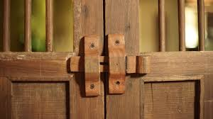

Hình 1.1: Khóa cửa then cài

### Khóa dây xích.

Khóa cửa dây xích là loại khóa thường sử dụng một sợi dây thường làm bằng kim loại, có tác dụng quấn và giữ chặt cánh cửa lại (để giữ cửa khỏi mở ra bằng cách mấu điểm cuối của sợi dây với một cái móc nằm ở mặt sau của cánh cửa).

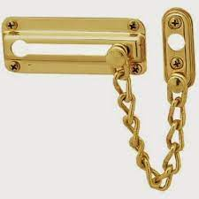

Hình 1.2: Khóa dây xích

### Khóa chốt nổi.

Khóa chốt nổi là hình thức biến thể của then cài và  dây xích. Đó là một thanh hình dẹt bằng kim loại gắn nổi trên cánh cửa, để giữ cửa khỏi mở ra bằng cách chốt (cài) vào khung bao của bộ cửa.

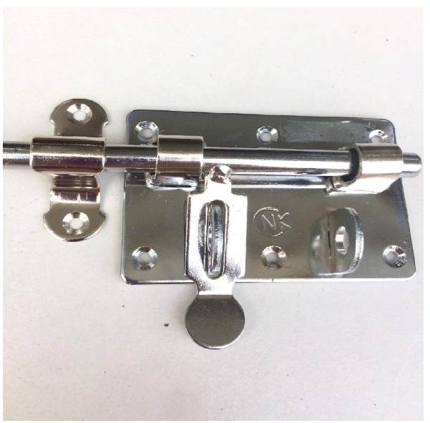

Hình 1.3: Khóa chốt nổi

### Khóa cơ truyền thống.

Khóa cơ được thiết kế cải tiến từ then, chốt, để khóa được chắc chắn thì cần có hộp cơ bao gồm các chốt khóa. Bộ khóa bằng cơ chỉ có 2 chốt ngang và chéo. Chốt chéo có tác dụng đóng cửa tạm thời ngăn cho cửa không tự nhiên mở ra, chỉ cần xoay tay vặn là chốt sẽ mở. Chốt ngang có chức năng chính là khóa cửa, chống xâm nhập không được phép.

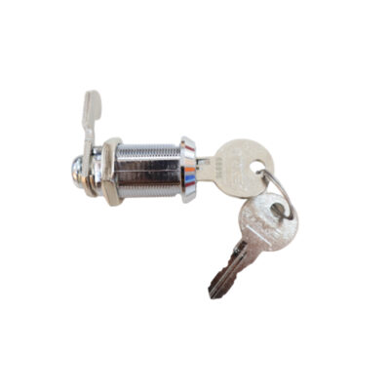

Hình 1.4: Khóa cơ truyền thống

### Khóa điện tử - khóa hiện đại.

Khóa điện tử - khóa hiện đại là các loại khóa không dùng hoặc chỉ dùng chìa khóa khi khẩn cấp (ví dụ: quên mật khẩu,…) Mục đích của loại khóa này giúp con người không phải mang quá nhiều chìa khóa bên mình và tránh việc quên hay đánh mất chìa khóa. Khóa hiện đại có nhược điểm là dễ bị tác động của các thiết bị chuyên nghiệp gây mất tính bảo vệ của khóa. Vì vậy các loại khóa hiện đại cần cải tiến thường xuyên nhằm chống các tên trộm có kiến thức công nghệ cao.[2]

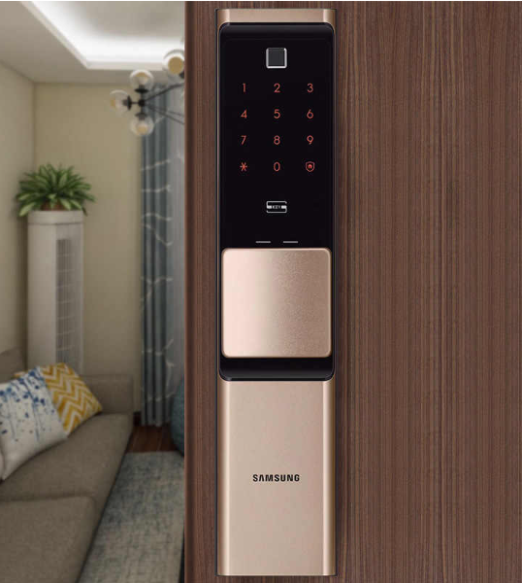

Hình 1.5: Khóa điện tử Samsung SHP–DR719

## Khái niệm hệ thống khóa điện tử.

Hiểu một cách đơn giản **khóa cửa điện tử** là một thiết bị dùng mật mã, vân tay, thẻ từ… để mở cửa, thay vì dùng chìa khóa như khóa cửa thông thường. Được thiết lập dựa trên công nghệ thông minh, ổ khóa cửa điện tử bên trong có mạch điện tử kết nối với chốt tay khóa để cấp quyền mở cửa.

[Khóa điện tử](https://khoacuadientubosch.vn/2021/10/16/khoa-cua-chinh-hang-chat-luong-cao/)**là thiết bị hiện đại cần phải có trong ngôi nhà thông minh.**[Khóa cửa điện](https://khoacuadientubosch.vn/2021/10/16/khoa-cua-chinh-hang-chat-luong-cao/) tử **là thành quả của sự phát triển công nghệ để có thể bảo vệ an toàn cho căn hộ. Sử dụng loại khóa cửa chắc chắn, có nhiều chức năng bảo mật hiện đại hoàn toàn có thể đảm bảo an toàn cho người sử dụng.**

## Đặc điểm của hệ thống khóa điện tử.

* **Khả năng bảo mật**

Ngoài việc sở hữu các tính năng như mở khóa bằng mã số, thẻ từ, vân tay, mở khóa từ xa bằng smartphone khóa cửa điện tử còn thiết lập cơ chế khóa kép mở khoá bằng 2 cách (vân tay – mã số, vân tay – thẻ từ,…) hay khóa 3 lớp (vân tay – thẻ từ – mã số,…) cùng những tính năng khác như: Mã số ảo giúp chống lộ mã số thực, mã số chủ chỉ chủ nhà mới có thể can thiệp vào khóa, báo động đột nhập khi có hiện tượng mở khoá trái phép.

* **Độ bền và tính ổn định**

Bền điện tử:

- Phụ thuộc vào độ bền của các linh kiện điện tử như mắt đọc, mạch điều khiển. Cách thiết kế các bo mạch phải đảm bảo sự kín khít để không bị bụi bẩn xâm nhập.

Bền cơ học:

- Hệ cơ của tay cầm và chốt khóa không được quá cứng và khít mà phải đảm bảo hoạt động nhịp nhàng.

- Chốt khóa phải có tính chống ăn mòn, chống cắt và có khả năng chịu lực tốt.

- Thân khóa nằm âm trong cánh cửa phải đảm bảo khả năng dàn lực đều, tránh chịu lực tập trung.

- Thân ngoài phải có khả năng chịu lực tốt, chất liệu tốt nhất nên sử dụng là thép nguyên khối.

* **Thuận tiện khi sử dụng**

Khóa cửa điện tử là sản phẩm thông minh hoạt động như một phần trong hệ sinh thái của nhà thông minh. Đặc biệt, khóa cần được tích hợp thêm nhiều tính năng để đem lại sự tiện ích tối đa cho người dùng. Chẳng hạn như cảnh báo bằng tiếng chuông, điều khiển thông qua Smartphone, màn hình Led cảm ứng…

* **Thiết kế**

Bên cạnh chức năng, một đặc điểm quan trọng đó là thiết kế. Thiết kế khóa điện tử cần mang tính thẩm mỹ, bắt kịp với các xu hướng kiến trúc đương đại.

## Cấu tạo của hệ thống khóa điện tử.

* **Khóa cửa điện tử bao gồm những bộ phận cơ bản:**

- Bộ phận đầu đọc dấu vân tay, khe quẹt thẻ từ và bảng số bấm mật mã. Những bộ phận này được lắp ngoài để thuận tiện cho việc mở cửa.

- Bộ phận khóa chốt để khóa cửa (sử dụng loại chuyên dụng cho khóa cửa điện tử).

- Các phím bấm để mở cửa ( sử dụng khi đi từ phía trong nhà ).

- Một bộ nguồn của khóa cửa thông minh để lưu trữ và cung cấp điện cho ổ khóa.

- Bộ phận cuối cùng dùng để cố định và gắn chốt nên có thêm một bộ bát inox.

Tất cả những bộ phận trên được kết nối với nhau thành một hệ thống phức tạp thông qua các đường dây điện và nẹp chắc chắn để tạo ra một ổ khoá cửa điện tử thông minh, an toàn tuyệt đối cho ngôi nhà của bạn.

Sơ đồ khối chung của hệ thống khóa điện tử.

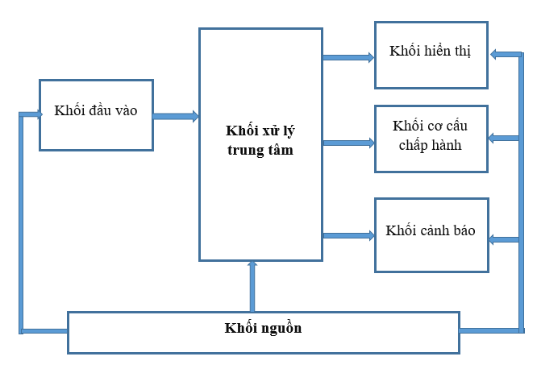

Hình 1.6: Sơ đồ khối của hệ thống khóa điện tử cơ bản

* **Chức năng của từng khối trong hệ thống.**

Khối đầu vào: Bộ phận đầu đọc dấu vân tay, khe quẹt thẻ từ và bảng số bấm mật mã. Có chức năng tiếp nhận dữ liệu đầu vào từ bên ngoài và giao tiếp truyền dữ liệu vào khối xử lý trung tâm.

Khối xử lý trung tâm: (vi điều khiển, vi xử lý ) có chức năng tiếp nhận dữ liệu đầu vào và xử lý dữ liệu, đưa ra những lệnh điều khiển các khối đầu ra.

Khối cơ cấu chấp hành: (chốt khóa cửa) nhận lệnh điều khiển từ khối xử lý trung tâm, thực hiện đóng mở chốt cửa.

Khối cảnh báo: (còi báo, chuông, đèn ) đưa ra tín hiệu cảnh báo khi phát hiện tín hiệu bất thường thông qua khối xử lý trung tâm.

Khối hiển thị : (màn hình ) hiển thị chức năng, thông số của hệ thống.

Khối nguồn: Cung cấp nguồn điện ổn định cho các khối còn lại.

## Ứng dụng của hệ thống khóa điện tử.

### Khóa cửa vân tay.[3]

Khóa vân tay trang bị cách mở khóa bằng quét vân tay. Sinh trắc học là công nghệ nhận dạng bằng chính cơ thể con người, các công nghệ nhận dạng vân tay cũng tương đối đa dạng từ công nghệ quét vân tay quang học, đến cảm ứng điện dung, cảm ứng Life-Scan sinh trắc học.

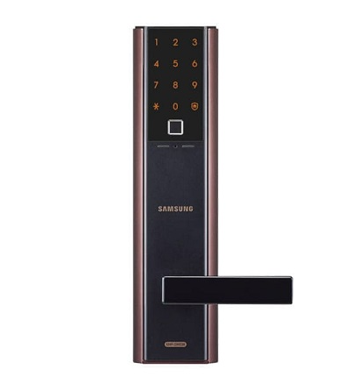

Hình 1.7:  Khóa Cửa Vân Tay Samsung SHP-DH538

Đây là công nghệ tiên tiến, hiện đại thường được trang bị cho các cơ quan tổ chức yêu cầu khắt khe về bảo mật, như các tập đoàn lớn, các cơ quan an ninh, phòng chứa hồ sơ mật. Mỗi một ứng dụng công nghệ vân tay đều đem lại sự tiện lợi và đảm bảo an toàn riêng. Với độ an toàn vượt trội hơn các dòng khóa điện tử khác nên khóa cửa vân tay luôn là lựa chọn hàng đầu được đại đa số gia đình Việt tin dùng.

### Khóa cửa thẻ từ.

Khóa điện tử thẻ từ khi đứng với khóa vân tay hay khóa mã số vẫn có được những ưu điểm riêng. Đây là một loại khóa tiên tiến hơn thường được dùng trong khách sạn, khu nghỉ dưỡng lớn, những căn hộ cao cấp… các khu nhà trọ, các công trình đông người ra vào, đáp ứng được nhu cầu về việc kiểm soát số lượng người, thời gian ra vào của người sử dụng. Các cách mở khóa bằng vân tay và mã số khiến chủ nhà hay người quản lý khó kiểm soát nếu số lượng người ra vào thường xuyên không kiểm soát được.

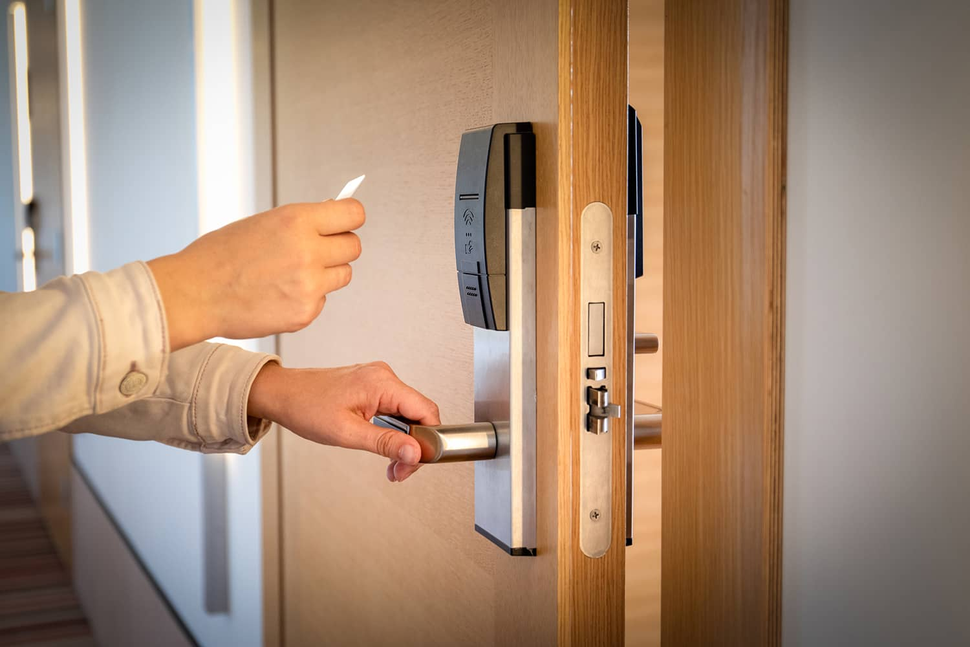

Hình 1.8: Khóa cửa sử dụng thẻ từ

Trên khóa có trang bị một đầu quét từ, người sử dụng chỉ cần đưa thẻ từ lại gần đầu đọc vài giây, nếu là thẻ hợp lệ thì khóa sẽ mở. Tương tự, nếu phát hiện truy cập trái phép thì hệ thống sẽ báo hiệu. Thường trong một hệ thống khóa thẻ từ, các thẻ được phân cấp thành nhiều loại, dành cho từng mục đích khác nhau và đòi hỏi sự quản lý đồng bộ, chuyên nghiệp.

### Khóa cửa mật khẩu.

Khóa cửa sử dụng mật khẩu là loại khóa điện tử cơ bản và được nhiều người sử dụng do sự đơn giản trong cách sử dụng và chi phí lắp đặt rẻ. Phù hợp với những hộ gia đình nhỏ, chi phí thấp. Chất lượng và độ bảo mật của khóa cửa sử dụng mật khẩu rất tốt không thua kém các loại khóa kể trên.

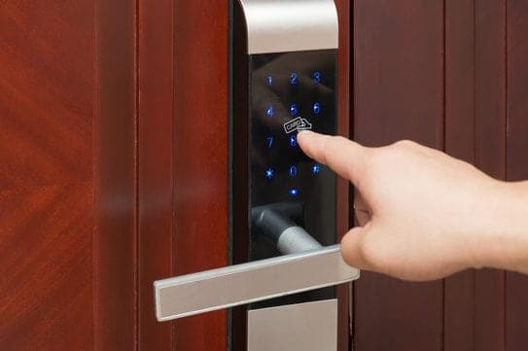

Hình 1.9: Khóa cửa sử dụng mật khẩu

Trên mặt khóa cửa sẽ có một bảng các chữ số. Khi nhập đúng dãy số, cửa sẽ được mở khóa, mã số này được nhà sản xuất cài đặt từ trước, có thể thay đổi mã số để đảm bảo tính an toàn, bảo mật. Nếu nhập sai thì hệ thống sẽ có thông báo bằng âm thanh hoặc bằng đèn LED. Tuy nhiên, khóa sẽ bị "đóng băng", chặn mọi truy cập và hệ thống sẽ phát tín hiệu cảnh báo đến với bộ phận an ninh nếu dãy số bị nhập sai quá số lần quy định.

### Khóa cửa bằng điện thoại.

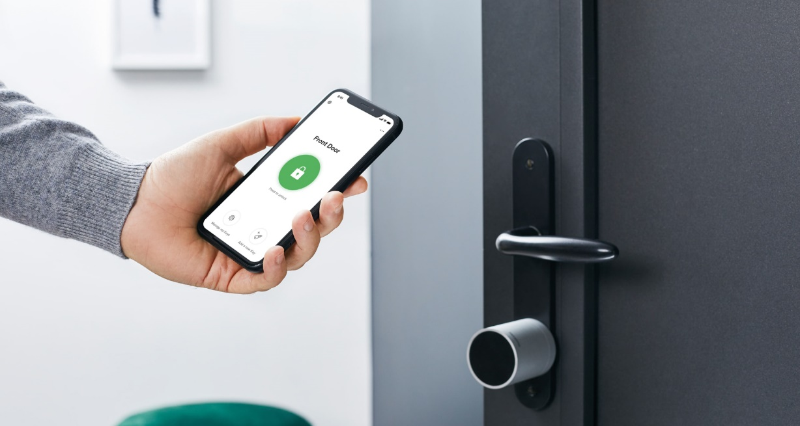

Hình 1.10: Khóa cửa bằng điện thoại

Ổ khóa điện tử sẽ liên kết với App của hãng khóa trên điện thoại. Chỉ cần mở áp và một vài thao tác cơ bản, khóa cửa sẽ được tự động mở ra trong vài giây. Khóa cửa sử dụng điện thoại là một loại khóa thông minh, nhật ký ra vào cửa luôn được lưu lại trên điện thoại. Do đó, bất cứ lúc nào người dùng cũng có thể kiểm tra lịch sử ra vào cửa. Đặc biệt, hệ thống khóa sẽ gửi thông báo khi có ra vào ngôi nhà và chủ khóa có thể hủy lệnh mở cửa ở bất cứ lúc nào. Như vậy, việc ngăn chặn kẻ gian đột nhập trở lên dễ dàng. Khóa điện thoại thường được sử dụng cho các hộ gia đình, biệt thự, cá nhân…

# CƠ SỞ LÝ THUYẾT

## Board kit phát triển STM32F103C8T6 ARM Cortex-M3 | MakerStore.vnSTM32F1C8.[4]

Hình 2.1: STM32F103C8T6

### Thông số kỹ thuật.

Vi điều khiển: STM32F103C8T6.

* Điện áp cấp 5V DC qua cổng Micro USB sẽ được chuyển đổi thành 3.3VDC qua IC nguồn và cấp cho Vi điều khiển chính.
* **Kit Phát Triển STM32F103C8T6 Blue Pill ARM Cortex-M3** tích hợp sẵn thạch anh 8Mhz.
* Tích hợp sẵn thạch anh 32Khz cho các ứng dụng RTC.
* Ra chân đầy đủ tất cả các GPIO và giao tiếp: I2C, SPI, UART, USB...
* Tích hợp Led trạng thái nguồn, Led PC13, nút Reset.

Nạp theo chuẩn SWD bằng mạch nạp ST - Link nối dây như sau:

* TCK --- SWCLK.
* TMS --- SWDIO.
* GND --- GND.
* 3.3V --- 3.3V (sử dụng nguồn 3.3V khi dùng mạch nạp ST - Link).
* **Cấu hình chi tiết của STM32F103C8T6:**

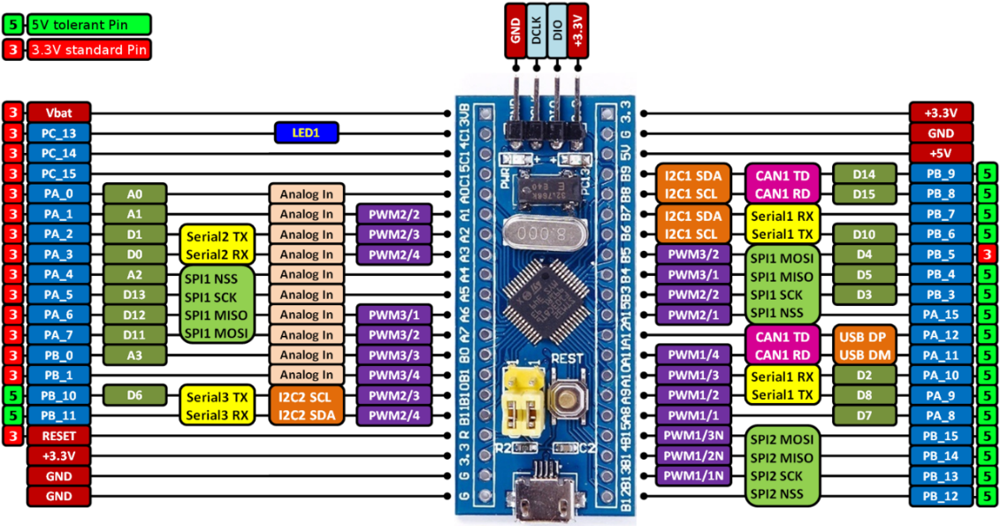

Hình 2.2: Cấu hình kit STM32F103C8T6

ARM 32-bit Cortex M3 với clock max là 72Mhz.

Bộ nhớ:

* 64 kbytes bộ nhớ Flash (bộ nhớ lập trình).
* 20k bytes SRAM.

Clock, reset và quản lý nguồn:

* Điện áp hoạt động 2.0V 🡺 3.6V.
* Power on reset(POR), Power down reset (PDR) và programmable voltage detector (PVD).
* Sử dụng thạch anh ngoài từ 4Mhz 🡺 20Mhz.
* Thạch anh nội dùng dao động RC ở mode 8Mhz hoặc 40khz.
* Sử dụng thạch anh ngoài 32.768khz được sử dụng cho RTC.

Trong trường hợp điện áp thấp:

* Có các mode: Ngủ, ngừng hoạt động hoặc hoạt động ở chế độ chờ.
* Cấp nguồn ở chân VBAT bằng pin để hoạt động bộ RTC và sử dụng lưu trữ data khi mất nguồn cấp chính.

2 bộ ADC 12 bit với 9 kênh cho mỗi bộ.

* Khoảng giá trị chuyển đổi từ 0 – 3.6V.
* Lấy mẫu nhiều kênh hoặc 1 kênh.
* Có cảm biến nhiệt độ nội.

DMA: Bộ chuyển đổi này giúp tăng tốc độ xử lý do không có sự can thiệp quá sâu của CPU.

* 7 kênh DMA.
* Hỗ trợ DMA cho ADC, I2C, SPI, UART.

7 timer.

* 3 Timer 16 bit hỗ trợ các mode IC/OC/PWM.
* 1 Timer 16 bit hỗ trợ để điều khiển động cơ với các mode bảo vệ như ngắt input, dead-time..
* 2 Watdog timer dùng để bảo vệ và kiểm tra lỗi.
* 1 SysTick timer 24 bit đếm xuống dùng cho các ứng dụng như hàm Delay…

Hỗ trợ 9 kênh giao tiếp bao gồm:

* 2 Bộ I2C(SMBus/PMBus).
* 3 Bộ USART (ISO 7816 interface, LIN, IrDA capability, modem control).
* 2 SPIs (18 Mbit/s).
* 1 Bộ CAN interface (2.0B Active)
* USB 2.0 full-speed interface

Kiểm tra lỗi CRC và 96-bit ID.

### GPIO

GPIO là một chức năng ngoại vi cơ bản của các vi điều khiển, bao gồm các chân đầu vào và chân đầu ra, có thể được điều khiển bởi người dùng. Nó tương tự với các dòng vi điều khiển 8 bit như AVR và PIC. Tuy nhiên những dòng vi điều khiển 8 bit, chỉ có 8 chân IO trên 1 port thì ở các vi điều khiển 32bit, có đến 16 chân IO trên 1 port. Cụ thể đối với chip STM32F103C8T6 gồm có 3 port chính đó là GPIOA, GPIOB, GPIOC. Trong đó, GPIOA, GPIOB trên kit thì có đủ 16 chân GPIO, GPIOC 3 chân và GPIOD có 2 chân.

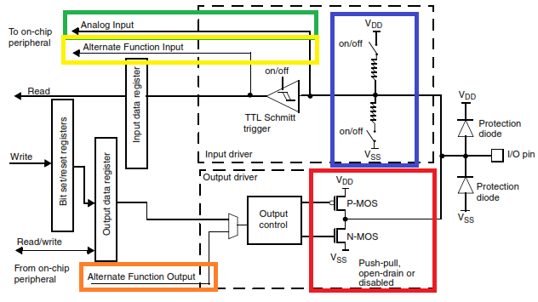

Hình 2.3: Cấu trúc 1 chân GPIO của vi điều khiển STM32F103C8T6

Có 2 khối điều khiển khác nhau (khung hình nét đứt):

* Input.
* Output và các điều khiển đầu ra khác.

STM32 GPIO bao gồm 2 khối cơ bản:

* Input Driver: Bao gồm thanh ghi Input Data (IDR), và 1 trigger. Tín hiệu Input ngoài việc được ghi vào IDR còn theo các đường Analog để vào bộ ADC, hoặc theo đường Alternate function input vào các ngoại vi khác.
* Output Drive: Bao gồm thanh ghi Output Data (ODR), một khối output control để chọn tín hiệu ra là từ ODR hay từ các ngoại vi khác. Tiếp đến điều khiển 2 mosfet cho điện áp ra ở I/O pin.

Chức năng của STM32 GPIO bao gồm:

* Input pull up: Đầu vào có trở kéo lên (điện áp mặc định trên chân là Vcc).
* Input pull down: Đầu vào có trở kéo xuống (điện áp mặc định trên chân là 0V).
* Input floating: Đầu vào thả nổi, điện áp không cố định dao động từ 0V tới Vcc.
* Analog: Đầu vào tương tự, dùng để đo ADC.
* Output Push Pull: Đầu ra dạng đẩy kéo, tín hiệu sẽ chỉ có Vcc hoặc 0V tương ứng với Bit 1 và 0 ghi vào chân đó.
* Output Opendrain: Đầu ra dạng cực máng hở. Chỉ có thể kéo về 0V bằng cách ghi bit 0, khi ghi bit 1, chân IO sẽ có điện áp tương ứng với nguồn nối vào IO đó.
* Alternate function Push Pull: Đầu ra kiểu đẩy kéo sử dụng trong các ngoại vi.
* Alternate function Open Drain: Đầu ra dạng cực máng hở, sử dụng trong các ngoại vi (thường gặp trong I2C).

### NGẮT

[EXTI](https://wiki.st.com/stm32mpu/wiki/EXTI_internal_peripheral)tạm dịch là ngắt ngoài hay ngắt sự kiện bên ngoài. Ngắt EXTI được kích hoạt khi có sự kiện từ bên ngoài tác động vào chân EXTI đó, tùy theo sự kiện đó có phù hợp với điều kiện ngắt không thì ngắt ngoài mới xảy ra.

Các tham số:

* Kích hoạt độc lập trên mỗi dòng ngắt (Line Interrupts)
* Truy cập đến từng Bit trong mỗi dòng ngắt
* Tạo ra tối đa 20 sự kiện/ngắt
* Tín hiệu phải có độ rộng xung thấp hơn chu kì xung nhịp của APB2 (vì APB2 cấp xung cho GPIO)

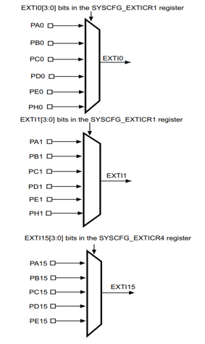

Hình 2.4: Các Line ngắt ngoài

GPIO mode:

* External Interrupt Mode Rising edge: Ngắt ngoài chế độ phát hiện xung lên.
* External Interrupt Mode Falling edge: Ngắt ngoài chế độ phát hiện xung xuống.
* External Interrupt Mode Rising/Falling: Ngắt cả sườn lên và xuống.
* External Event Mode Rising edge: Sự kiện ngoài phát hiện xung lên.
* External Event Mode Falling edge: Sự kiện ngoài phát hiện xung xuống.
* External Event Mode Rising/Falling: Sự kiện cả sườn lên và xuống.

### ADC

ADC là bộ chuyển đổi tín hiệu tương tự sang tín hiệu số. ADC được ứng dụng rất nhiều như đo nhiệt độ, đọc giá trị điện áp, cường độ dòng điện, đọc phím nhấn, đọc giá trị biến trở, bảo vệ động cơ…. Khi tìm hiểu về ADC chúng ta cần tìm hiểu bộ ADC đó là bao nhiêu bit, các phương pháp chuyển đổi. ADC có số bit càng cao tức là độ phân giải của bộ ADC càng lớn.

ADC trong STM32F103 là bộ ADC có 12 bit tức là giá trị đọc về nằm trong khoảng 0-4095. Giá trị điện áp đầu vào bộ ADC được cung cấp trên chân VDDA, thường lấy bằng giá trị cấp nguồn cho vi điều khiển VDD (+3.3V). STM32F103C8 có 2 kênh ADC đó là ADC1 và ADC2, mỗi kênh có tối đa là 9 kênh với nhiều mode hoạt động như: single, continuous, scan hoặc discontinuous. Kết quả chuyển đổi được lưu trữ trong thanh ghi 16 bit. Đọc biến trở là ví dụ đơn giản nhất của chức năng ADC.

Một số tính năng chính được liệt kê như sau:

* Độ phân giải 12 bit tương ứng với giá trị maximum là 4096.
* Có các ngắt hỗ trợ như End conversion, End of Injected Conversion and Analog Watchdog Event.
* Single mode hay Continuous mode.
* Tự động calib và có thể điều khiển hoạt động ADC bằng xung Trigger.
* Thời gian chuyển đổi nhanh: 1µs tại tần số 65Mhz.
* Điện áp cung cấp cho bộ ADC là 2.4V - 3.6V. Nên điện áp Input của thiết bị có ADC 2.4V ≤ Vin ≤ 3.6V.
* Có bộ DMA giúp tăng tốc độ xử lý.

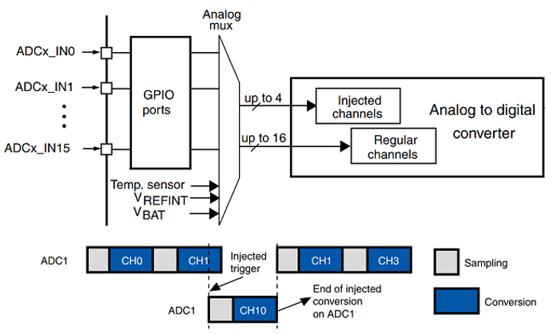

Hình 2.5: Cấu hình ADC

### Chuẩn giao UART.

Hình 2.6: Giao tiếp UART

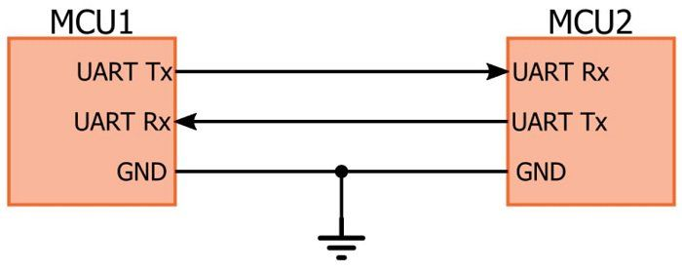

UART (Universal Asynchronous Receiver/Transmitter) một chuẩn [giao tiếp không đồng bộ](https://vi.wikipedia.org/wiki/Truy%E1%BB%81n_th%C3%B4ng_n%E1%BB%91i_ti%E1%BA%BFp) cho MCU và các thiết bị ngoại vi.

Chuẩn UART là chuẩn giao tiếp điểm và điểm, nghĩa là trong mạng chỉ có hai thiết bị đóng vai trò là transmitter hoặc receiver.

**Cách thức hoạt động của UART:**

UART là giao thức truyền thông không đồng bộ, nghĩa là không có xung Clock, các thiết bị có thể hiểu được nhau nếu các cài đặt giống nhau.

UART là truyền thông song công (Full duplex) nghĩa là tại một thời điểm có thể truyền và nhận đồng thời.

Trong đó quan trọng nhất là Baud rate (tốc độ Baud) là khoảng thời gian dành cho 1 bit được truyền. Phải được cài đặt giống nhau ở bên gửi và bên nhận.

Chân Tx: Chân truyền dữ liệu.

Chân Rx: Chân nhận dữ liệu.

**Định dạng gói tin:**

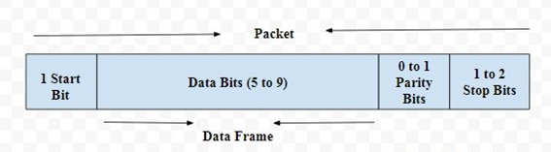

Hình 2.7: Định dạng gói tin

**Start – Bit**

Start-bit còn được gọi là bit đồng bộ hóa được đặt trước dữ liệu thực tế. Khi đang ở chế độ “nhàn rỗi” thì đường tín hiệu được đưa lên mức cao “1”. Để bắt đầu truyền dữ liệu, đường dữ liệu sẽ được kéo từ mức điện áp cao “1” xuống mức điện áp thấp “0”, báo cho bên nhận sắp truyền dữ liệu, đây chính là bit Start.

**Stop – Bit**

Bit dừng được đặt ở phần cuối của gói dữ liệu. Thông thường, bit này dài 2 bit nhưng thường chỉ sử dụng 1 bit. Sau khi truyền xong dữ liệu, thì đường dữ liệu sẽ được giữ ở mức cao tương đương 1 hoặc 2 bit.

**Parity Bit**

Bit chẵn lẻ cho phép người nhận đảm bảo liệu dữ liệu được thu thập có đúng hay không. Đây là một hệ thống kiểm tra lỗi cấp thấp. Trên thực tế, bit này không được sử dụng rộng rãi nên không bắt buộc.

**Data frame**

Các bit dữ liệu bao gồm dữ liệu thực được truyền từ bên gửi đến bên nhận. Độ dài khung dữ liệu có thể nằm trong khoảng 5 bit đến 8 bit. Nếu bit chẵn lẻ không được sử dụng thì chiều dài khung dữ liệu có thể dài 9 bit. Bit LSB sẽ được truyền trước.

### Chuẩn giao tiếp SPI.

STM32 cung cấp hai khối điều khiển SPI có khả năng chạy ở chế độ song công (full-duplex) với tốc độ truyền dữ liệu lên tới 18MHz. Khối SPI tốc độ cao nằm trên APB2, khối SPI tốc độ thấp nằm trên APB1. Mỗi khối SPI có hệ thống thanh ghi cấu hình độc lập, dữ liệu truyền có thể dưới dạng 8-bit hoặc 16-bit, thứ tự hỗ trợ trọng số cao (MSB) hay trọng số thấp (LSB). Chúng ta có thể cấu hình mỗi SPI đóng vai trò master hay slave.

Chức năng của SPI:

* SPI sử dụng phương thức truyền: Nối tiếp - đồng bộ - song công.
* Nối tiếp: Truyền một bit dữ liệu trên mỗi nhịp truyền.
* Đồng bộ: Có xung nhịp đồng bộ quá trình truyền.
* Song công: Cho phép gửi, nhận đồng thời.
* SPI là phương thức master – Slave.
* Thiết bị đóng vai trò Master điều khiển xung đồng bộ(SCK).
* Tất cả các thiết bị Slaver bị điều khiển bởi xung đồng bộ phát ra bởi Master.

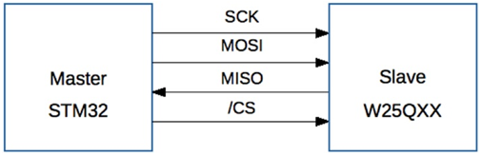

Hình 2.8: Giao thức Master-Slave trong giao tiếp SPI

Cấu hình ghép nối 1 thiết bị trong giao tiếp SPI:

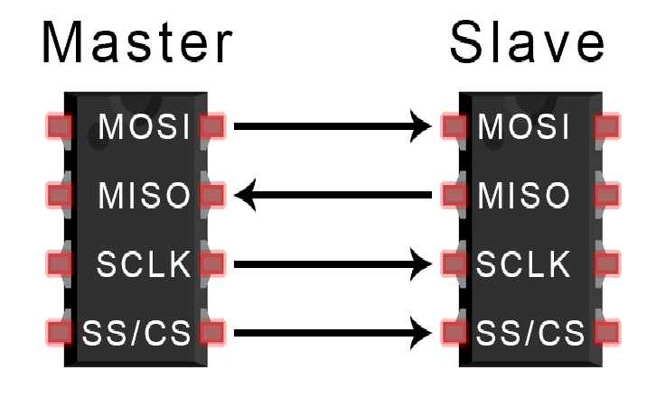

Hình 2.9: Ghép nối một thiết bị

Mô tả các chân sử dụng trong giao tiếp SPI:

- MISO (Master Input Slave Output).

- MOSI (Master Output Slave Input).

- SCK: Xung đồng bộ

- SS (Slave select): Chân chọn thiết bị (để một thiết bị slave có thể làm việc, chân SS phải giữ ở mức thấp).

Cấu hình ghép nối nhiều thiết bị trong giao tiếp SPI:

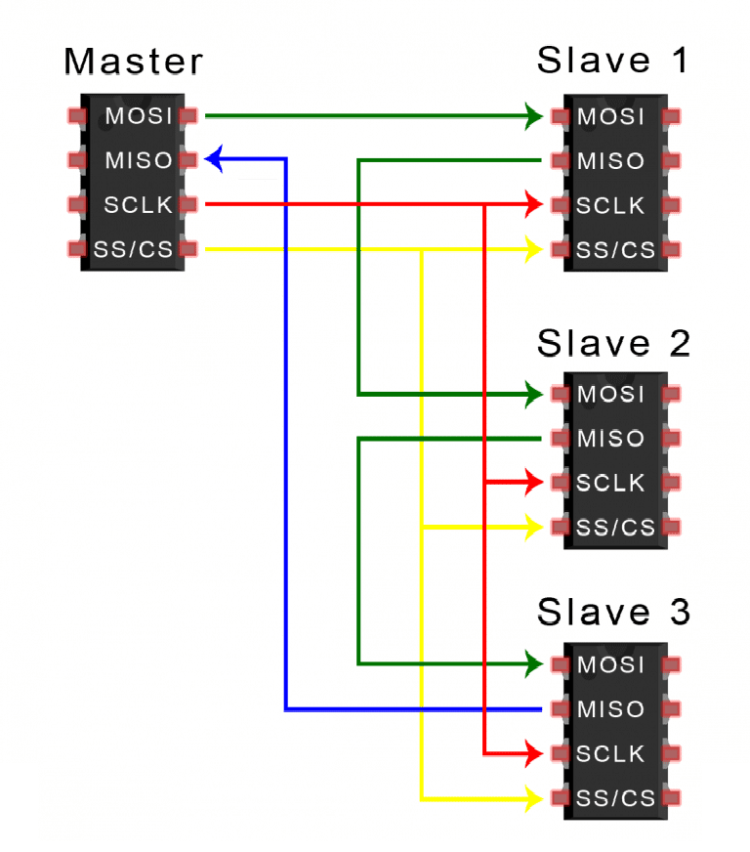

Hình 2.10: Ghép nối nhiều thiết bị

Các thiết bị sử dụng giao tiếp SPI rất đa dạng bao gồm : Thẻ nhớ SD/MMC, bộ nhớ , cảm biến ảnh, LCD, ADC…

## Module Cảm biến vân tay AS608.[5]

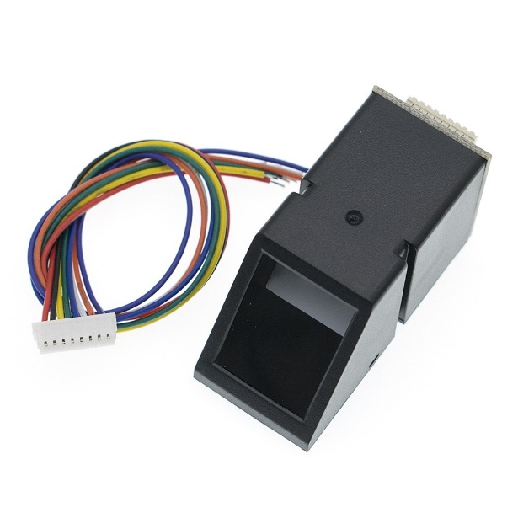

Hình 2.11: Module cảm biến vân tay AS608

Cảm biến nhận dạng vân tay AS608 làloại cảm biến nhận dạng vân tay sử dụng giao tiếp UART để giao tiếp với vi điều khiển hoặc kết nối trực tiếp với máy tính thông qua giao tiếp UART. Cảm biến nhận dạng vân tay AS608 Fingerprint Sensor được tích hợp nhân xử lý nhận dạng vân tay phía trong, tự động gán vân tay với 1 chuỗi data và truyền qua giao tiếp UART ra ngoài nên hoàn toàn không cần các thao tác xử lý hình ảnh, đơn giản chỉ là phát lệnh đọc/ghi và so sánh chuỗi UART nên rất dễ sử dụng và lập trình.

### Các thông số kỹ thuật:

- Tích hợp xử lý hình ảnh với thuật toán xử lý trên cùng một chip.

- Điện áp hoạt động: 3.3V đến 5V.

- Dòng tiêu thụ: 90mA, dòng max 150mA.

- Độ phân giải: 500 dpi.

- Chuẩn: UART.

- Tốc độ truyền: 57600 bps.

- Hình ảnh được quét với tốc độ: 0.5s.

- Bề mặt nhận dạng: 14mm *18mm.

- Phần trăm lỗi chấp nhận được: 0.0001%.

- Phần trăm lỗi không chấp nhận: 0.1%.

- Nhiệt độ hoạt động: -20 đến 50 độ C.

### Nguyên lý hoạt động:

Cảm biến vân tay AS608 hoạt động gồm 3 bước chính:

- Xác nhận dữ liệu hình ảnh vân tay: Khi đăng ký ghi danh các mẫu vân tay vào thư viện, hình ảnh vân tay sẽ được hệ thống xác nhận hai lần thông qua cảm biến quang học và xử lý hai hình ảnh đó để tạo ra một mẫu hoàn chỉnh.

- Tổng hợp dữ liệu để cho ra mẫu vân tay: Sau khi có hình ảnh vân tay, quá trình tổng hợp này sẽ diễn ra. Hệ thống sẽ kết hợp hai vân tay của hai lần quét thành một mẫu sau đó sẽ lưu trữ vào thư viện vân tay.

- Hệ thống sẽ xử lý và sau đó nhận dạng dựa vào 2 quá trình đó là xử lý hình ảnh và so sánh. [6]

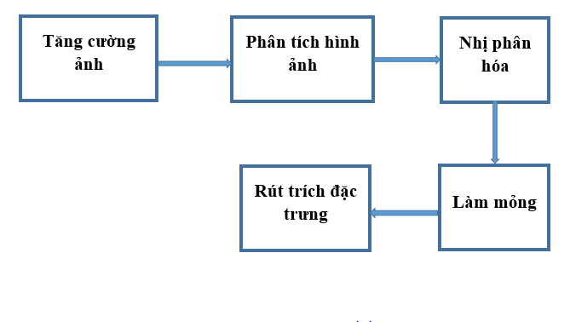Xử lý hình ảnh trong nhận diện vân tay gồm các bước:

Hình 2.12: Sơ đồ quá trình xử lý ảnh

**Giải thích các bước:**

Bước một: Tăng cường hình ảnh, hình ảnh vân tay sẽ được làm rõ sau khi lấy mẫu từ đầu vào thiết bị quét. Đôi khi hình ảnh được lấy từ các thiết bị quét vân tay không được tốt hoặc do người dùng trong lúc nhập vân tay bị thiếu, đứt đoạn hoặc bám bẩn nên bước đầu tiên là bước quan trọng nhất của quá trình xử lý ảnh. Khi bước này thực hiện tốt thì mới đủ điều kiện thực hiện các bước kế tiếp.

Bước hai: Phân tích ảnh, sau khi được phân tích, hình ảnh được loại đi các thông tin vô ích, các thông tin làm nhiễu, ảnh hưởng đến chất lượng hình ảnh.

Bước ba: Nhị phân ảnh, ảnh vân tay lúc này sẽ được nhị phân hóa thành ảnh trắng đen để phục vụ cho bước làm mỏng tiếp theo.

Bước bốn: Làm mỏng, những đường vân lồi của hình ảnh vân tay sẽ được làm mỏng lại.

Bước cuối cùng trong quá trình xử lý hình ảnh là rút trích ra được các đặc trưng cần thiết để tiếp tục quá trình so sánh vân tay.

**So sánh vân tay**

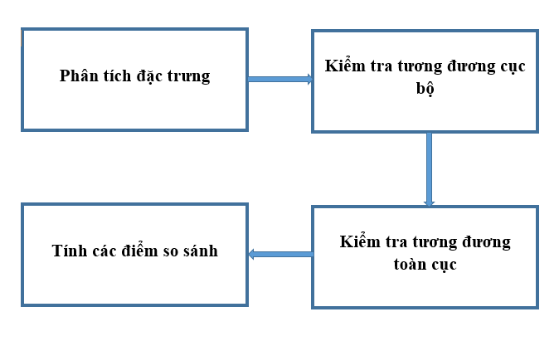

Hình 2.13: Sơ đồ quá trình so sánh vân tay

**Giải thích quá trình so sánh vân tay:**

Bước một: Phân tích đặc trưng tức là trước khi tiến hành việc so sánh vân tay ta phải phân tích được những đặc điểm quan trọng, cần thiết của các đặc trưng.

Bước hai: Kiểm tra tương đương cục bộ, để so sánh các vân tay thì thiết bị sẽ sử dụng các thuật toán xử lý dựa trên các đặc trưng gồm tọa độ, góc, phương, hướng để nhận biết được sự giống nhau của hai vân tay được so sánh.

Bước ba: Kiểm tra tương đương toàn cục, khi tìm được các đặc trưng vân tay giống nhau, thuật toán sẽ tiếp tục so sánh toàn cục.

Bước bốn: Tính các điểm so sánh, tính toán được độ giống nhau, các tỷ lệ để biết được độ giống nhau của hai hình ảnh vân tay là bao nhiêu.

**Nối dây với vi điều khiển.**

Bảng 2.1: Bảng nối dây AS608 với STM32

|  |  |
| --- | --- |
| Module cảm biến AS608 | Vi điều khiển |
| VCC | 5V |
| GND | GND |
| Tx | PA10 |
| Rx | PA9 |

Chức năng của cảm biến:

Lấy hình ảnh vân tay, đăng ký, lưu trữ vào thư viện vân tay của module. Đối chiếu vân tay nhập vào với thư viện vân tay để ứng dụng cho các công việc như nhận diện hay bảo mật...

### Cảm biến vân tay và một số ứng dụng.

Cảm biến vân tay ứng dụng vào ATM.

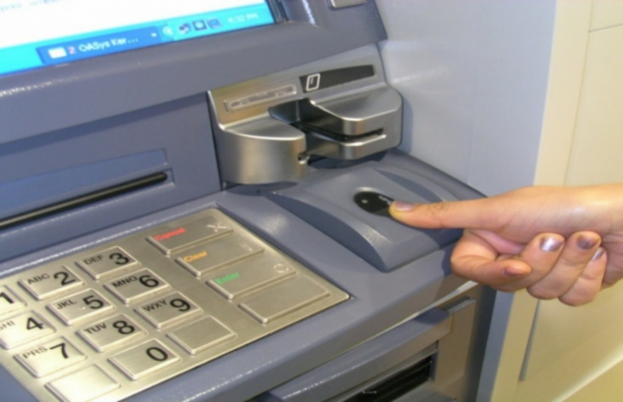

Hình 2.14: Ứng dụng cảm biến vân tay trên máy ATM

Với công nghệ vân tay được áp dụng trên máy ATM, người dùng có thể thực hiện các thao tác với máy một cách nhanh chóng, tuyệt đối bảo mật, an toàn và vô cùng tiện lợi. Đối với các máy ATM thông thường, người dùng thường gặp phải các rủi ro khi mất thẻ tín dụng, nhưng đối với ATM sử dụng công nghệ vân tay thì rủi ro này sẽ được xóa bỏ vì người dùng không cần tới thẻ tín dụng.

- Máy chấm công sử dụng cảm biến vân tay

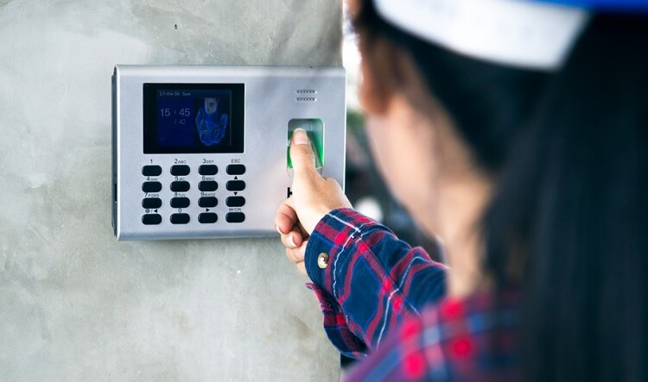

Hình 2.15: Ứng dụng cảm biến vân tay trên máy chấm công

Công nhân sử dụng máy chấm công.

Thay vì việc phải xếp hàng chờ điểm danh hoặc người quản lý phải đi điểm danh từng người đi làm thì mỗi người công nhân đi làm sẽ chỉ cần điểm danh bằng vân tay khi đến làm và khi về. Tiết kiệm thời gian và công sức cho hoạt động và sản xuất.

## Module Keypad4x4.

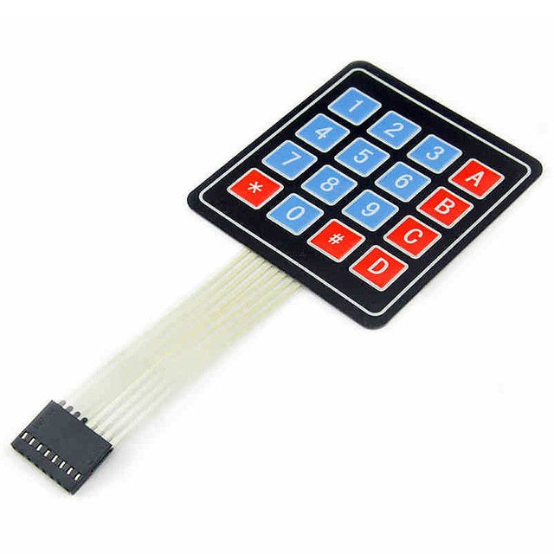

Hình 2.16: Module phím bấm keypad 4x4

Bàn Phím Ma Trận Mềm 4x4 Keypad được thiết kế với giao diện đơn giản giúp dễ dàng giao tiếp với vi điều khiển.

 Mặt sau dính thuận tiện để gắn bàn phím trong nhiều ứng dụng dự án.

 Bàn Phím Ma Trận Mềm 4x4 Keypad có tổng cộng 16 nút ở dạng Ma trận.

### Thông số kỹ thuật.

- Module bàn phím ma trận 4x4 loại phím mềm.

- Độ dài cáp: 88mm.

- Nhiệt độ hoạt động 0 ~ 70 độ C.

- Đầu nối ra 8 chân.

- Kích thước bàn phím 77 x 69 mm

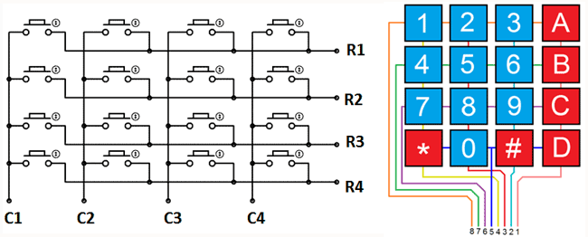

Hình 2.17: Cấu tạo keypad4x4

### Nguyên lý hoạt động.

Để làm việc với KeyPad 4×4, thường sử dụng giải thuật “quét phím”. Giải thuật này yêu cầu VĐK liên tục đưa các tín hiệu đầu ra ở hàng (hoặc cột) và thu lại đầu vào ở cột (hoặc hàng), nếu phím được bấm, đầu phát tín hiệu sẽ được kết nối với đầu thu, từ đó xác định được phím đã bấm.

Việc lựa chọn đầu ra/vào hình thành 2 phương pháp quét phím: Theo chiều dọc và theo chiều ngang. Tín hiệu xuất ra ở các hàng và thu lại ở các cột.

Giả sử một nút ‘2’ được nhấn, khi đó đường C và 2 được nối với nhau. Nếu đường C được nối với GND, khi đó, điện áp ở chân số 2 sẽ mang điện áp 0V. Tương tự như thế với các phím cùng hàng C.

## Module RC522.[7]

Module RFID RC522 13.56mhz dùng để đọc và ghi dữ liệu cho thẻ từ với tần số 13.56mhz. Với mức thiết kế nhỏ gọn, linh hoạt module này là sự lựa chọn thích hợp cho các ứng dụng đọc – ghi thẻ. RFID là công nghệ nhận dạng đối tượng bằng sóng vô tuyến. Là một phương pháp nhận dạng tự động dựa trên việc lưu trữ dữ liệu từ xa, sử dụng thiết bị thẻ RFID và một Đầu đọc RFID.

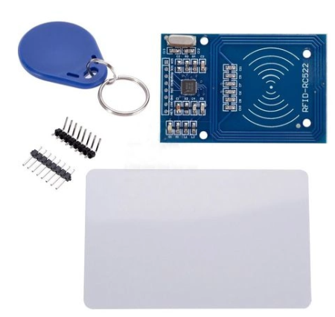

Hình 2.18: Module RFID RC522

### Thông số kỹ thuật.

* **Nguồn: 3.3VDC, 13 – 26mA**
* Dòng ở chế độ chờ: 10-13mA
* Dòng ở chế độ nghỉ: <80uA
* Tải tối đa: 30mA
* **Tần số** sóng mang: **13.56MHz**
* Khoảng cách hoạt động: 0～60mm
* Giao tiếp: SPI
* Tốc độ truyền dữ liệu: tối đa 10 Mbit/s
* Kích thước: 40mm × 60mm
* Nhiệt độ hoạt động: -20 đến 80 ° C
* Độ ẩm hoạt động: 5% -95%
* Phụ kiện: móc khóa và thẻ.
* Có khả năng đọc và ghi

**Chức năng các chân thẻ từ RFID**

* SDA(SS): Chân chọn lọc chip khi giao thiệp SPI (kích hoạt mức thấp).
* SCK : Chân xung trong chế độ SPI.
* MOSI(SDI): Master Data Out – Slave In trong chế độ giao thiệp SPI.
* MISO(SDO): Master Data In – Slave Out trong chế độ giao thiệp SPI.
* IRQ : Chân ngắt.
* GND : Chân nối mass.
* RST : Chân reset lại module.
* VCC: Nguồn 3.3V

### Tính năng thẻ từ RFID.

MF RC522 vận dụng cho việc tích hợp cao việc đọc và viết dữ liệu.

Giao tiếp với thẻ tại tần số 13.56 Mhz.

MF RC552 tương trợ mafire giao tiếp có các chuỗi bằng tốc độ cao, tốc độ truyền dữ liệu hai chiều lên tới 424 kbit/s.

MF RC552 cũng như vậy như MF RC500, MF RC530 nhưng cũng có các đặc điểm và sự khác biệt, giao tiếp giữa nó và máy chủ ở chế độ SPI giúp giảm thiểu các kết nối hạn hẹp của PCB.

MF RC552 là những module được ngoài mặt để dễ dàng sử dụng mang các đầu đọc thẻ mạch.

Nâng cao sự tăng trưởng của các vận dụng, đáp ứng nhu cầu về sử dụng các trang bị đầu/cuối tiêu dùng thẻ nhớ RF.

Module này với thể được nạp trực tiếp vào những khuôn reader khác nhau, rất thuận tiện.

### Ứng dụng thẻ từ RFID.

- Ứng dụng quản lý lưu thông hàng hóa.

- Ứng dụng quản lý kho hàng.

- Ứng dụng quản lý thu phí đường bộ tự động.

Ngoài ra còn các ứng dụng như: quản lý nhà máy, quản lý thư viện, quản lý chấm công, quản lý bãi giữ xe, quản lý nhà ăn, quản lý sinh viên, quản lý bệnh viện, khóa cửa.

## Khóa điện 12v DC.

Khóa điện có chức năng hoạt động như một ổ khóa cửa sử dụng Solenoid để kích đóng mở bằng điện, được sử dụng nhiều trong nhà thông minh hoặc các loại tủ, cửa phòng, cửa kho,...Khóa sử dụng điện áp 12V, là loại thường đóng (cửa đóng) với chất lượng tốt, độ bền cao. Khóa có thể sử dụng chung với các mạch chức năng tạo thành một hệ thống thông minh.

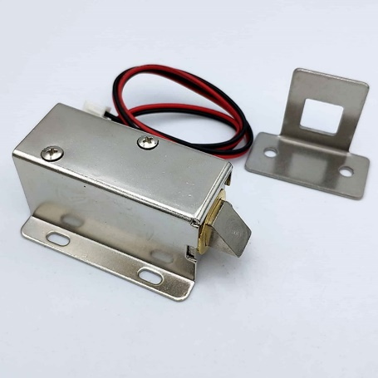

Hình 2.19: Khóa điện 12V DC

**Thông số kỹ thuật:**

- Vật liệu: Thép không gỉ

- Nguồn điện: 12V DC

- Dòng điện làm việc: 0.4A

- Công suất: 4.2W

- Yêu cầu nguồn cấp: 12VDC/1A

- Kích thước: L54xD38xH28

## Phần mềm lập trình Arduino IDE

Với mục tiêu của đề tài, sử dụng STM32 nên phần mềm để viết chương trình code là phần mềm Arduino IDE. Arduino IDE là một phần mềm dễ sử dụng, giao diện dễ quan sát và thao tác.

Arduino IDE là một phần mềm mã nguồn mở chủ yếu được sử dụng để viết và biên dịch mã vào module Arduino.

Môi trường IDE chủ yếu chứa hai phần cơ bản: Trình chỉnh sửa và trình biên dịch, phần đầu sử dụng để viết mã được yêu cầu và phần sau được sử dụng để biên dịch và tải mã lên VĐK.

**Các chức năng của Arduino IDE**

Arduino IDE bao gồm các phần khác nhau:

+ Window bar, Menu bar, Phím tắt, Text Editor, Output Panel.

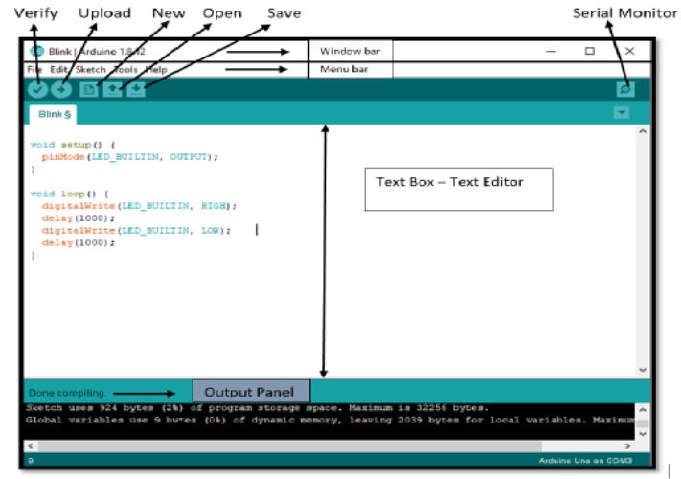

Hình 2.20: Giao diện phần mềm Arduino

# THIẾT KẾ VÀ THI CÔNG MÔ HÌNH KHÓA ĐIỆN TỬ

## Yêu cầu hệ thống.

* Yêu cầu:

Với nhu cầu thiết kế hệ thống đóng mở cửa bằng quét vân tay, thẻ từ RFID và mật khẩu, hệ thống sẽ đáp ứng các nhu cầu sau.

+ Có màn hình LCD hiển thị menu chức năng, hiển thị trạng thái khi cửa đóng mở.

+ Mở cửa bằng hình thức quét vân tay.

+ Mở cửa bằng hình thức quét thẻ RFID.

+ Mở cửa bằng hình thức nhập mật khẩu.

+ Mở cửa bằng nút nhấn phía trong nhà.

+ Nếu nhập vân tay sai 3 lần trở lên thì còi cảnh báo sẽ kêu 20 lần và LED nhấp nháy 20 lần.

+ Nếu nhập mật khẩu sai 3 lần trở lên thì còi cảnh báo sẽ kêu 20 lần và LED nhấp nháy 20 lần.

+ Có chức năng thay đổi mật khẩu.

+ Có chức năng thêm vân tay.

## Sơ đồ khối và chức năng mỗi khối.

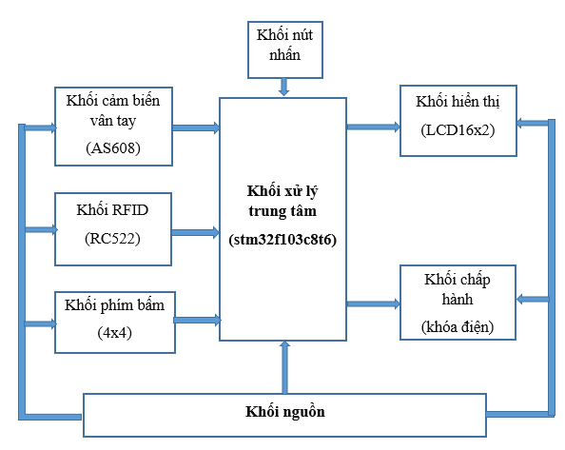

Hình 3.1: Sơ đồ khối của hệ thống

**Chức năng các khối.**

- Khối xử lý trung tâm: Khối xử lý dùng chip STM32F1C8T6 là trung tâm đầu não của hệ thống. Khối xử lý trung tâm giao tiếp với toàn bộ các khối của hệ thống, đưa ta lệnh điều khiển các khối còn lại theo yêu cầu của hệ thống đề ra.

- Khối cảm biến vân tay: Sử dụng cảm biến vân tay AS608. Chức năng chính là tiến hành lấy mẫu vân tay của người dùng và lưu trữ trong module cảm biến vân tay.

- Khối phím bấm keypad: Sử dụng keypad 4x4 để nhập mật khẩu và chỉ mở khóa khi nhập đúng mật khẩu.

- Khối RFID: Sử dụng module RFID RC522. Chức năng đọc mã thẻ người dùng đưa vào và so sánh với mã thẻ đã được lưu sẵn trong hệ thống, nếu trùng khớp tiến hành mở cửa.

- Khối hiển thị: Sử dụng LCD1602. Chức năng hiển thị thông tin menu hệ thống, hiển thị trạng thái đóng mở cửa và cảnh báo.

- Khối nút nhấn: Chức năng mở cửa khi người sử dụng đi từ phí trong đi ra.

- Khối chấp hành: Khóa điện 12V. Chức năng đóng mở chốt cửa khi có yêu cầu từ VĐK.

- Khối nguồn:

+ Nguồn 12V cấp cho khối chấp hành.

+ Nguồn 5V cấp cho khối cảm biến vân tay, khối hiển thị, khối cảnh báo, khối xử lý trung tâm.

+ Nguồn 3.3V cấp cho khối RFID.

## Thiết kế phần cứng.

### Khối cảm biến vân tay.



Hình 3.2: Sơ đồ kết nối AS608 với STM32

Khối Cảm biến vân tay hoạt động ở điện áp dưới 5V. Trong mô hình sử dụng điện áp từ 3.3V đến 5V và dòng hoạt động từ 70-120mA.

Các chân kết nối với vi điều khiển:

- Chân RX nối với chân PA10 của STM32 cấp dữ liệu đầu vào.

- Chân TX nối với chân PA9 của STM32.

- Chân VCC của AS608 nối với chân 5V của nguồn.

- Chân GND của AS608 nối với GND của VĐK.

### Khối phím bấm keypad4x4.



Hình 3.3: Sơ đồ kết nối phím bấm 4x4 với STM32

Mô tả chi tiết các chân của phím bấm keypad kết nối với vi điều khiển.

+ Chân 1: Kết nối với chân PB4 của vi điều khiển STM32.

+ Chân 2: Kết nối với chân PB5 của vi điều khiển STM32.

+ Chân 3: Kết nối với chân PB6 của vi điều khiển STM32.

+ Chân 4: Kết nối với chân PB7 của vi điều khiển STM32.

+ Chân 5: Kết nối với chân PA0 của vi điều khiển STM32.

+ Chân 6: Kết nối với chân PA1 của vi điều khiển STM32.

+ Chân 7: Kết nối với chân PA2 của vi điều khiển STM32.

+ Chân 8: Kết nối với chân PA3 của vi điều khiển STM32.

### Khối RFID RC522.



Hình 3.4: Sơ đồ kết nối RFID RC522 với STM32

Mô tả chi tiết các chân của module RFID RC522 kết nối với vi điều khiển:

+ Chân SDA: Kết nối với chân PA4 của vi điều khiển STM32.

+ Chân SCK: Kết nối với chân PA5 của vi điều khiển STM32.

+ Chân MOSI: Kết nối với chân PA7 của vi điều khiển STM32.

+ Chân MISO: Kết nối với chân PA6 của vi điều khiển STM32.

+ Chân IRQ: Không dùng, bỏ trống.

+ Chân GND: Kết nối với chân GND của vi điều khiển STM32.

+ Chân RST: Kết nối với nguồn 3.3V của vi điều khiển STM32.

+ Chân VCC: Kết nối với nguồn 3.3V của vi điều khiển STM32.

### Khối hiển thị.



Hình 3.5: Khối hiển thị lên LCD giao tiếp 4 bit

Giao tiếp giữa LCD và chip STM32 theo chuẩn giao tiếp 4 bit.

Điện áp sử dụng 5V. Dòng điện 150mA.

Mô tả chi tiết các chân của LCD kết nối với vi điều khiển:

+ Chân G kết nối với chân GND của nguồn.

+ Chân Vs của LCD nối với biến trở 10k.

+ Chân RS của LCD nối với chân PB10 của STM32.

+ Chân RW của LCD nối với GND.

+ Chân E của LCD nối với chân PB11 của STM32.

+ Chân D0, D1, D2, D3 của LCD không sử dụng, nối với GND.

+ Chân D4 của LCD nối với chân PB12 của STM32.

+ Chân D5 của LCD nối với chân PB13 của STM32.

+ Chân D6 của LCD nối với chân PB14 của STM32.

+ Chân D7 của LCD nối với chân PB15 của STM32.

+ Chân VCC kết nối với chân 5V của nguồn.

+ Chân A kết nối với chân 5V của nguồn.

+ Chân K kết nối với chân GND của nguồn.

### Khối xử lý trung tâm.

* Yêu cầu:

- Vi điều khiển hoặc vi xử lý phải có tối thiểu 25 chân GPIO để thiết lập chiều vào ra kết nối với các khối trong hệ thống.

+ 8 chân thiết lập chiều vào kết nối với module phím bấm keypad 4x4.

+ 4 chân thiết lập giao tiếp với module RFID RC522 thông qua giao thức SPI.

+ 2 chân thiết lập giao tiếp với module cảm biên vân tay thông qua giao thức UART.

+ 6 chân thiết lập chiều vào, ra kết nối với module LCD16x2.

+ 1 chân thiết lập chiều vào kết nối với nút nhấn mở cửa.

+ 1 chân thiết lập chiều ra kết nối với còi buzzer.

+ 1 chân thiết lập chiều ra kết nối với Led.

+ 1 chân kết nối với nút nhấn reset hệ thống.

- Hỗ trợ chuẩn giao tiếp UART và SPI.

- Tốc độ xử lý dữ liệu nhanh.

* Vi điều khiển sử dụng cho khối xử lý trung tâm.

Khối xử lý trung tâm sử dụng một kit phát triển Blue pill với vi xử lý STM32F103F8T6 đóng vai trò quan trọng nhất trong hệ thống, với luồng xử lý dữ liệu lớn 32 bit, tốc độ nhanh max 72 MHz.

STM32F103C8T6 gồm có 3 port chính: GPIOA, GPIOB, GPIOC.

Trong đó, GPIOA có 16 chân vào ra GPIO, GPIOB t có 16 chân vào ra GPIO, GPIOC 3 chân vào ra GPIO và GPIOD có 2 chân vào ra GPIO.

STM32F103C8T6 hỗ trợ 3 bộ chuẩn giao tiếp UART: UART1, UART2, UART3. Hỗ trợ 2 bộ chuẩn giao tiếp SPI: SPI1, SPI2.[1]



Hình 3.6: Sơ đồ Kit phát triển STM32F103C8

Các chân kết nối đến các ngoại vi được thực hiện như sau:

**Port A:**

+ PA0, PA1, PA2, PA3 kết nối với module keypad4x4.

+ PA4, PA5, PA6, PA7 kết nối với module RFID RC522.

+ PA9, PA10 kết nối với module cảm biến vân tay AS608.

+ PA15 kết nối với nút nhấn.

**Port B:**

+ PB10, PB11, PB12, PB13, PB14, PB15 kết nối với LCD giao tiếp chế độ 4 bit.

+ PB0 kết nối với còi buzzer.

+ PB1 kết nối với khối công suất điều khiển khóa điện.

+ PB4, PB5, PB6, PB7 kết nối với phím bấm keypad4x4.

**Port C:**

+ PC13 kết nối với LED.

### Khối nguồn.

#### Yêu cầu, thông số kỹ thuật.

* Yêu cầu: Cung cấp điện áp 5V DC ổn định cho mạch hoạt động
* Thông số kỹ thuật:
* Điện áp đầu vào: 12V DC.
* Điện áp đầu ra: 5V DC.
* Dòng điện: 885 mA.

Bảng 3.1: Dòng tiêu thụ

|  |  |  |  |
| --- | --- | --- | --- |
| STT | Thiết bị | Số lượng | Dòng điện |
| 1 | AS608 | 1 | 120mA |
| 2 | Còi Buzzer | 1 | 25mA |
| 3 | RFID RC522 | 1 | 30mA |
| 4 | Khóa điện 12V | 1 | 400mA |
| 5 | Màn hình LCD | 1 | 150mA |
| 6 | STM32F103C8 | 1 | 150mA |
| 7 | LED đơn | 1 | 10mA |
| Tổng | | | 885mA |

#### Chọn linh kiện.

* IC nguồn: LM7805.
* Tụ gốm: 104 pF.
* Tụ hóa: 100 µF.

#### Sơ đồ nguyên lý của khối



Hình 3.7: Khối nguồn

Khối nguồn đảm bảo cho mô hình sau khi hoàn thành hoạt động ổn định, đồng thời là khối quan trọng nhất cần phải được tính toán chính xác.

### Khối chấp hành.

#### Yêu cầu và thông số kỹ thuật

* Yêu cầu: Thực hiện chính xác lệnh từ khối xử lý trung tâm, điều khiển khóa điện.
* Thông số kỹ thuật:
* Tín hiệu điều khiển: 0-3.3V DC.
* Dòng điều khiển tối đa: 100 mA.
* Điện áp cung cấp cho khối: 5V DC.
* Điều khiển tải đầu ra: - Điện áp 0 - 30V DC, 0 - 250V AC.

- Dòng tải max: 10 A.

#### Lựa chọn linh kiện

* Relay: 5V DC.
* Diode: 1N4007.
* Transistor: NPN C1815.
* Điện trở R4: 330 Ω (1/4W).

#### Sơ đồ nguyên lý của khối



Hình 3.8: Khối chấp hành

Nhận lệnh của VĐK thông qua chân B của Transistor C1815, điều khiển Relay 5V đóng cắt.

Cực B của transistor nối với chân PB1 của VĐK.

### Sơ đồ nguyên lý toàn mạch.

Hình 3.9: Sơ đồ nguyên lý toàn mạch



## Thi công phần cứng.

### Thi công mạch in.

Từ sơ đồ nguyên lý tại mục 3.3 chương 3 ta có sơ đồ mạch in lớp dưới đây:

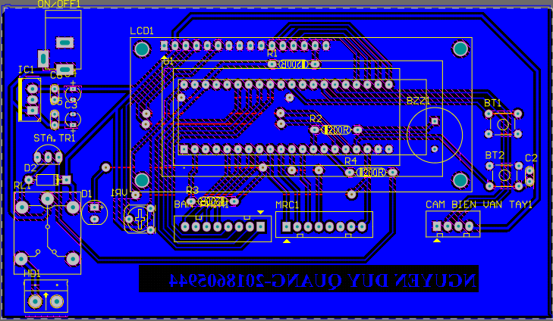

Hình 3.10: Sơ đồ mạch in lớp dưới 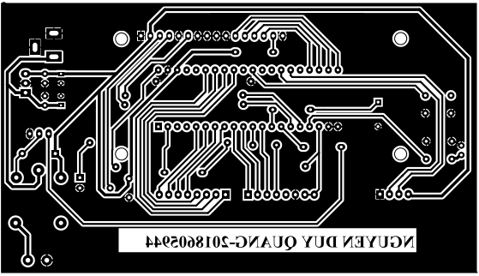

Hình 3.11: Đường mạch in

Danh sách linh kiện cần thiết để thực hiện mô hình:

Bảng 3.2: Linh kiện sử dụng trong mạch

|  |  |  |  |
| --- | --- | --- | --- |
| STT | TÊN LINH KIỆN | TÊN DÒNG | SỐ LƯỢNG |
| 1 | Kit phát triển STM32F103 | STM32F103C8T6 | 1 |
| 2 | Module cảm biến vân tay | AS608 | 1 |
| 3 | Module hiển thị | LCD1602 | 1 |
| 4 | Module mật khẩu | Keypad4x4 | 1 |
| 5 | Module RFID | RC522 | 1 |
| 6 | Nút nhất | 4 chân | 2 |
| 7 | Còi | Buzzer | 1 |
| 8 | Led | 5mm | 1 |
| 9 | IC nguồn | LM7805 | 1 |
| 10 | Tụ gốm | 104 | 3 |
| 11 | Tụ hóa | 100uF | 2 |
| 12 | Relay | Relay 5v (5 chân) | 1 |
| 13 | Transistor | C1815 | 1 |
| 14 | Diode | 1N4001 | 1 |
| 15 | Điện trở | 330 Ω,100 Ω | 3 |
| 16 | Biến trở | 10K | 1 |
| 17 | Khóa điện | 12V | 1 |

### Lắp ráp linh kiện và kiểm tra.

Để lắp đặt các linh kiện lên sơ đồ mạch in sao cho đúng và để đảm bảo cho mạch hoạt động ổn định phải tuân thủ các bước sau:

**Bước 1:** Kiểm tra sơ bộ mạch.

+ Kiểm tra sơ bộ mạch nhằm kiểm tra lỗi có thể xảy ra trong quá trình thi công mạch in: Đứt dây tín hiệu, ngắn mạch…. Việc kiểm tra sơ bộ là bước quan trọng nhằm đánh giá mạch có thể sử dụng hay không để tiến hành thay đổi sớm trước khi tiến hành thi công hàn linh kiện.

**Bước 2:** Lắp ráp mạch nguồn.

+ Sau bước kiểm tra sơ bộ, mạch không còn các lỗi thì tiến hành chuyển sang giai đoạn bắt đầu hàn linh kiện lên mạch.

**Bước 3:** Hàn các module và linh kiện còn lại vào mạch.

+ Các module được liệt kê ở bảng trên là các module cần được hàn.

+ Lần lượt kiểm tra các linh kiện, sau đó tiến hành hàn lên mạch và kiểm tra như bước 1. Sai vị trí nào dừng lại và tiến hành sửa chữa ở vị trí đó. Sau khi lắp đặt hết các linh kiện lên mạch tiến hành kiểm tra thêm 1 lần nữa cho chính xác.

+ Việc hàn cần tiến hành song song với việc kiểm tra lỗi để mạch của mô hình sau khi hoàn thành một thiết bị hoàn chỉnh.

Hình ảnh mạch sau khi được lắp ráp linh kiện và hoàn thiện:

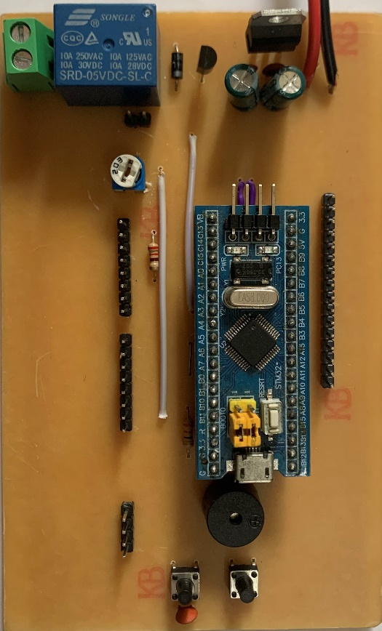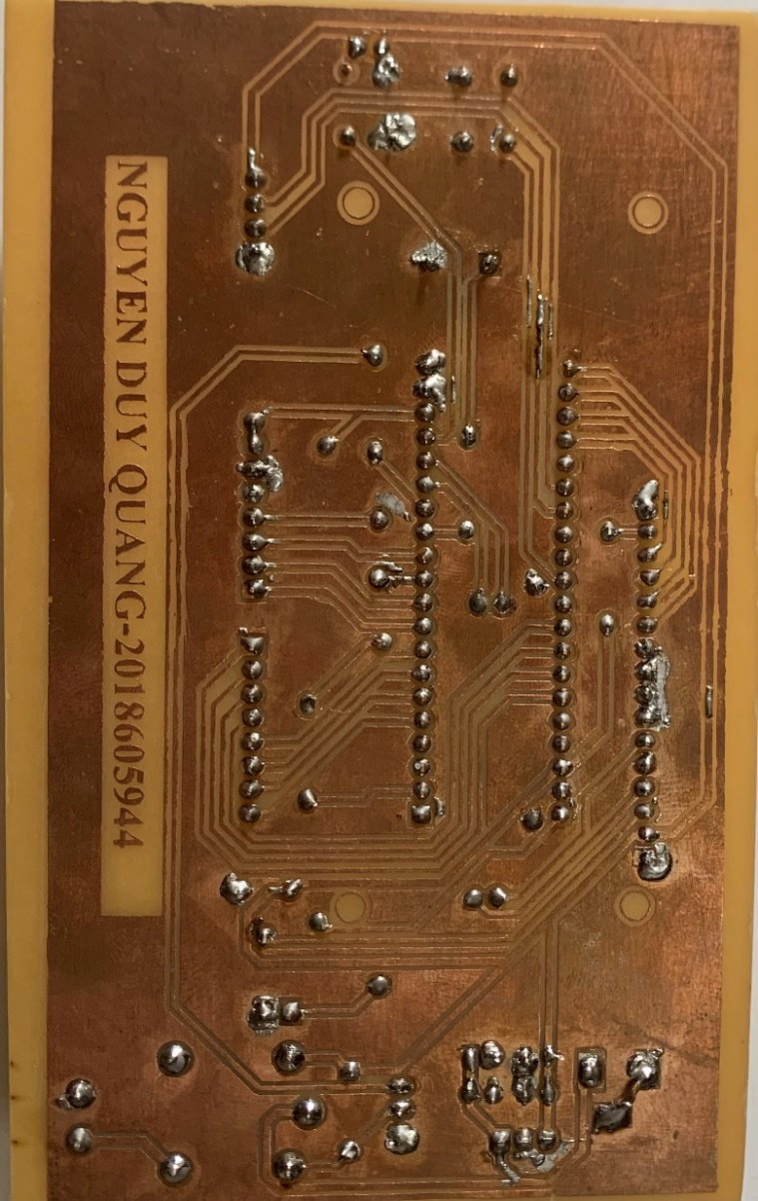

Hình 3.12: Sơ đồ mạch in thực tế lớp dưới

Hình 3.13: Sơ đồ mạch in lớp trên thực tế

## Thiết kế phần mềm.

### Lưu đồ giải thuật.

#### Chương trình chính.

Hình 3.14: Lưu đồ thuật toán chương trình chính

Khởi tạo STM32F103C8T6

Khởi tạo các PORT điều khiển

Khởi tạo UART, SPI.

Hiển thị

Menu chính

Quét thẻ

Nhấn “C”

Nhấn “D”

Nhấn “A”

Đ

Quét vân tay

Chương trình con quét vân tay

Đ

Chương trình con quét thử từ

Đ

Chương trình con nhập mật khẩu

Đ

Chương trình con thay đổi mật khẩu

Đ

Chương trình con thêm vân tay

S

S

S

S

S

Giải thích lưu đồ thuật toán chương trình chính.

Ban đầu thiết lập các chân vào ra, khởi tạo chương trình cho vi điều khiển STM32F103C8T6. Khởi tạo các thư viện sử dụng: Thư viện cảm biến vân tay Adafruit_Fingerprint.h, thư viện MFRC522.h, thư viện keypad.h.

Khi mới khởi động hệ thống LCD hiển thị dòng thứ nhất “ Do an tot nghiep”, dòng thứ 2 “Nguyen Duy Quang” trong thời gian 2 giây. Sau khoảng thời gian 2 giây có thể mở cửa bằng vân tay đã đăng ký, thẻ từ RFID, nút nhấn và LCD hiển thị menu chương trình chính gồm có 3 chức năng chính là: Nhấn “A” trên bàn phím để chọn chế độ thêm vân tay, nhấn “D” trên bàn phím để chọn chế độ thay đổi mật khẩu, nhấn “C” trên bàn phím để chọn chế độ mở cửa bằng mật khẩu.

#### Chương trình mở khóa bằng vân tay

Đ

S

Đ

S

Còi kêu 20 lần, LED nháy 20 lần

Quét vân tay

Nhận dạng được vân tay đã đăng ký

Cửa mở trong 5s (còi kêu 1 lần )

Vân tay chưa đăng ký

Hiển thị LCD

(cửa đang mở )

Cửa không mở

( còi kêu 2 lần )

Hiển thị LCD

(sai vân tay )

Số lần sai=3

Hình 3.15: Lưu đồ thuật toán mở cửa bằng vân tay

Bắt đầu vào chương trình mở khóa bằng vân tay. Nếu phát hiện vân tay, so sánh với vân tay đã được đăng ký, lưu trữ trong bộ nhớ. Nếu vân tay chưa được đăng ký, hiển thị LCD “SAI VAN TAY” còi kêu 2 lần cửa không mở. Nếu nhập vân tay sai 3 lần liên tiếp sẽ nhảy vào chế độ cảnh báo, còi kêu 20 lần và đèn nhấp nháy 20 lần. Nếu phát hiện vân tay đã được đăng ký, lưu trữ trong bộ nhớ. Hiển thị lên LCD “TIM THAY VAN TAY” còi kêu 1 tiếng và cửa mở, đèn sáng trong 5s. Sau 5s kết thúc quá trình mở cửa bằng vân tay.

#### Chương trình mở khóa bằng thẻ từ RFID

Đ

S

Đ

S

Còi kêu 20 lần, LED nháy 20 lần

Quét thẻ

Nhận dạng được mã thẻ đã đăng ký

Cửa mở trong 5s (còi kêu 1 lần )

Thẻ chưa đăng ký

Hiển thị LCD

(cửa đang mở )

Cửa không mở

( còi kêu 2 lần )

Hiển thị LCD

(Sai ID )

Số lần sai=3

Hình 3.16: Lưu đồ thuật toán mở khóa bằng thẻ từ.

Bắt đầu vào chương trình mở khóa quét thẻ từ. Nếu phát hiện mã thẻ từ so sánh với mã thẻ đã được đăng ký, lưu trữ trong bộ nhớ. Nếu mã thẻ chưa được đăng ký, hiển thị LCD “SAI THE” còi kêu 2 lần cửa không mở. Nếu đưa thẻ vào sai 3 lần liên tiếp sẽ nhảy vào chế độ cảnh báo, còi kêu 20 lần và đèn nhấp nháy 20 lần. Nếu phát hiện mã thẻ đã được đăng ký, lưu trữ trong bộ nhớ. Hiển thị lên LCD mã số thẻ 1 giây sau đó LCD hiển thị “ CUA DANG MO ” còi kêu 1 tiếng và cửa mở, đèn sáng trong 5s. Sau 5s kết thúc quá trình mở cửa bằng thẻ từ.

#### Chương trình mở khóa bằng mật khẩu.

Nhập mật khẩu

Đ

S

Đ

S

Còi kêu 20 lần, LED nháy 20 lần

So sánh mật khẩu

Cửa mở trong 5s (còi kêu 1 lần )

Sai mật khẩu

Hiển thị LCD

(cửa đang mở )

Cửa không mở

( còi kêu 2 lần )

Hiển thị LCD

(Sai mật khẩu )

Số lần sai<3

Nhấn “C”:

Chuyển sang chế độ mở cửa bằng mật khẩu. Yêu cầu nhập mật khẩu để xác minh, nếu nhập mật khẩu sai thông báo nhập mật khẩu sai hiển thị lên LCD, yêu cầu nhập lại mật khẩu. Nếu nhập mật khẩu sai liên tiếp 3 lần còi sẽ kêu 20 tiếng và đèn nhấp nháy 20 lần để cảnh báo và kết thúc chế độ nhập vân tay, trở về menu chính. Nếu nhập mật khẩu đúng còi kêu 1 tiếng đèn sáng và cửa mở trong 5s, kết thúc quá trình mở cửa và màn hình trở về menu chính.

#### Chương trình thay đổi mật khẩu.

Nhập mật khẩu hiện tại

Hiển thị LCD

(Thành công)

“#” Hoàn thành nhập

Đ

S

So sánh mật khẩu

Sai mật khẩu

Nhập mật khẩu mới

Cửa không mở

( còi kêu 2 lần )

Hiển thị LCD

(Sai mật khẩu )

Nhấn “D”:

Chuyển sang chế độ thay đổi mật khẩu, yêu cầu nhập mật khẩu hiện tại để xác minh, nếu nhập mật khẩu hiện tại sai, thông báo nhập mật khẩu sai hiển thị lên LCD yêu cầu nhập lại. Nếu nhập mật khẩu sai liên tiếp 3 lần còi sẽ kêu 20 tiếng và đèn nhấp nháy 20 lần để cảnh báo và kết thúc chế độ nhập vân tay, trở về menu chính. Nếu nhập mật khẩu hiện tại đúng, yêu cầu nhập mật khẩu mới, sau khi nhập xong mật khẩu mới nhấn “#” để hoàn thành nhập, nếu mật khẩu mới ngắn hơn 6 kí tự yêu cầu nhập lại mật khẩu mới. Nếu mật khẩu mới có số kỹ tự lớn hơn hoặc bằng 6 kí tự, hiển thị thông báo lên màn hình LCD thay đổi mật khẩu thành công. Kết thúc quá trình thay đổi mật khẩu và màn hình trở về menu chính.

#### Chương trình thêm vân tay.

Nhập mật khẩu hiện tại

So sánh 2 lần nhập

Hiển thị LCD

(Thành công)

Nhập vân tay lần 2

Hiển thị LCD

(Sai vân tay)

Đ

S

Đ

S

So sánh mật khẩu

Sai mật khẩu

Nhập vân tay lần 1

Cửa không mở

( còi kêu 2 lần )

Hiển thị LCD

(Sai mật khẩu )

Nhấn “A”:

Chuyển sang chế độ thêm vân tay, yêu cầu nhập mật khẩu để xác minh, nếu nhập mật khẩu sai thông báo nhập mật khẩu sai hiển thị lên LCD, yêu cầu nhập lại mật khẩu. Nếu nhập mật khẩu sai liên tiếp 3 lần còi sẽ kêu 20 tiếng và đèn nhấp nháy 20 lần để cảnh báo và kết thúc chế độ nhập vân tay, trở về menu chính. Nếu nhập mật khẩu đúng tiến hành nhập vân tay lần 1, tiến hành nhập vân tay lần 2. So sánh 2 vân tay vừa nhập nếu trùng khớp hiển thị lên LCD báo thêm vân tay thành công và kết thúc quá trình thêm vân tay, LCD trở về menu chính. Nếu 2 vân tay không trùng khớp hiển thị lên LCD và kết thúc chế độ nhập vân tay, trở về menu chính.

## Thiết kế mô hình.

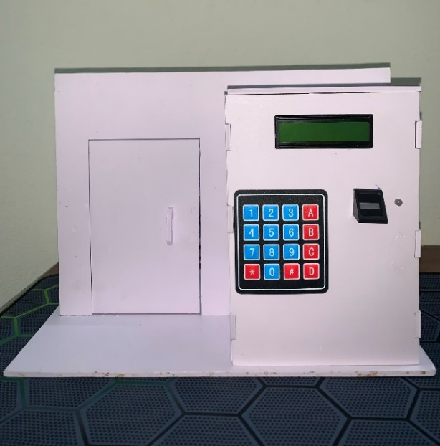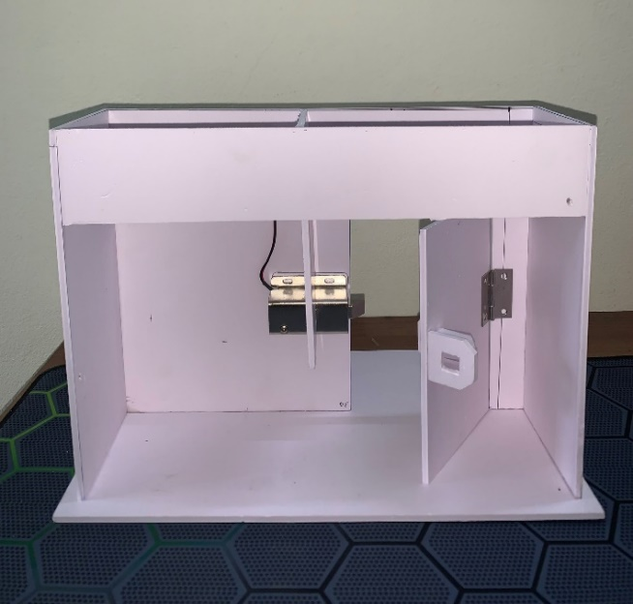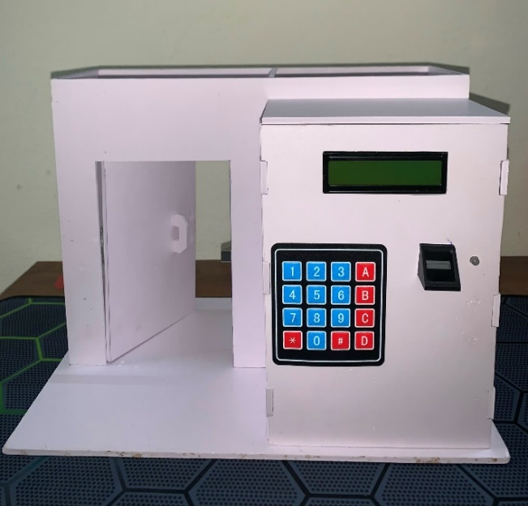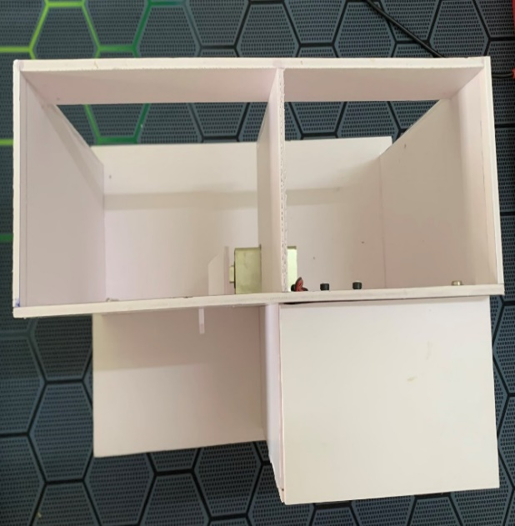

Hình 3.17: Mô hình khóa cửa

Mô hình được thiết kế bằng tấm formex gọn gàng và nhẹ. Được thiết kế với 1 hộp điều khiển và 1 khung cửa phòng mô phỏng.

Cửa được thiết kế mở vào trong và khóa cửa được đặt ở ngay phía sau hộp điều khiển.

Trên hộp điều khiển có một màn hình LCD 16x2, một module bàn phím keypad 4x4 sử dụng để nhập mật khẩu, một đầu thu thập cảm biến vân tay và một LED báo đặt cạnh cảm biến vân tay.

Phía sau hộp điều khiển là 2 nút nhấn, một nút nhấn mở cửa phía trong, một nút nhấn reset hệ thống và cuối cùng là một jack cắm nguồn sử dụng để cấp nguồn cho hệ thống.

## Kết quả vận hành và đánh giá thiết bị.

### Kết quả vận hành hệ thống.

#### Khởi động hệ thống, hiển thị menu chính

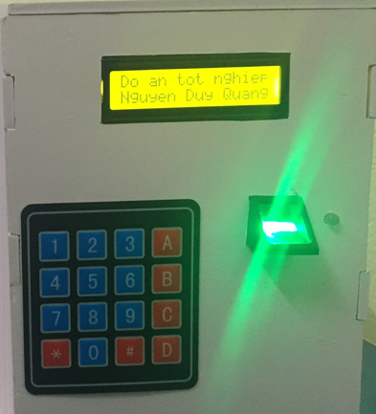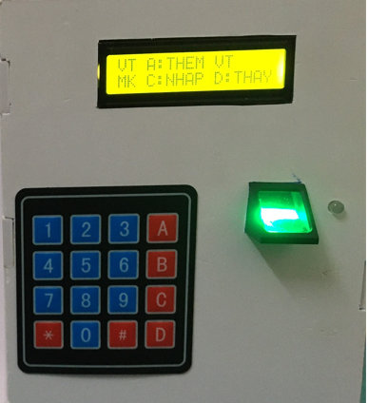

Hình 3.18: Khởi động hệ thống, hiển thị menu chính

#### Mở cửa bằng vân tay

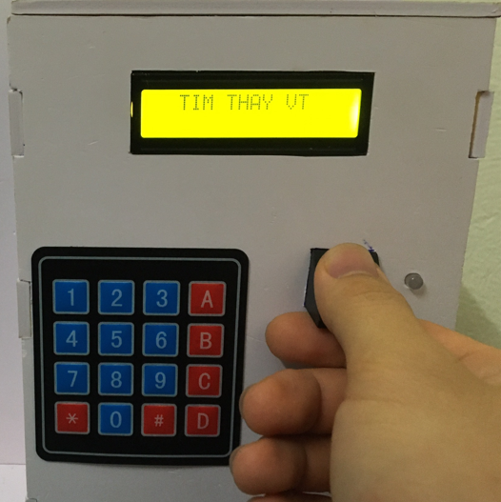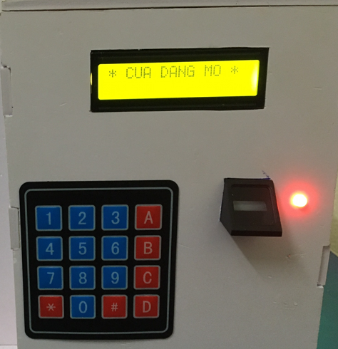

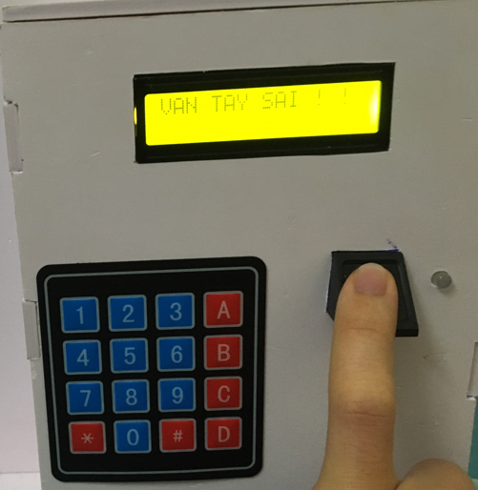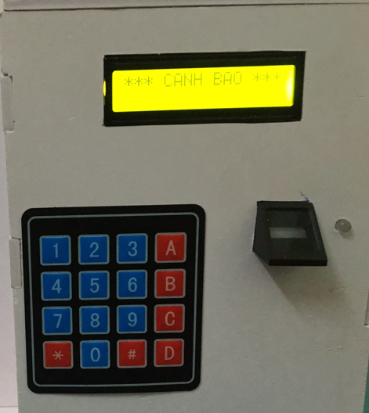

Hình 3.19: Mở cửa bằng vân tay

#### Mở cửa bằng mật khẩu

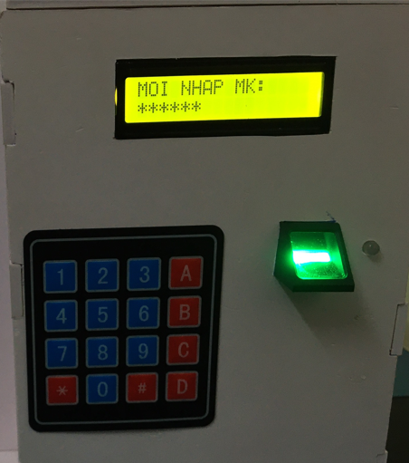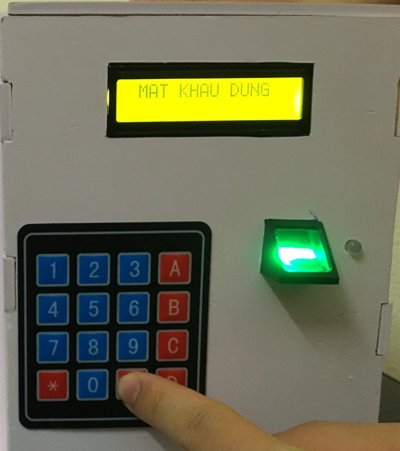

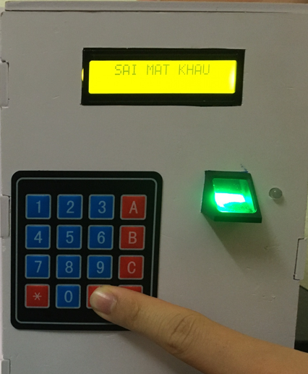

Hình 3.20: Mở cửa bằng mật khẩu

#### Mở cửa bằng thẻ từ RFID

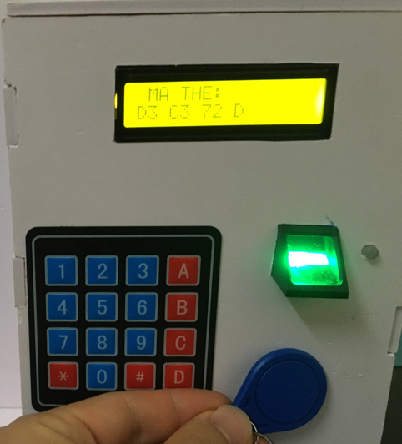 

Hình 3.21: Mở cửa bằng thẻ RFID

#### Chế độ thay đổi mật khẩu

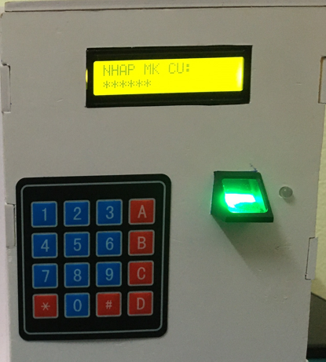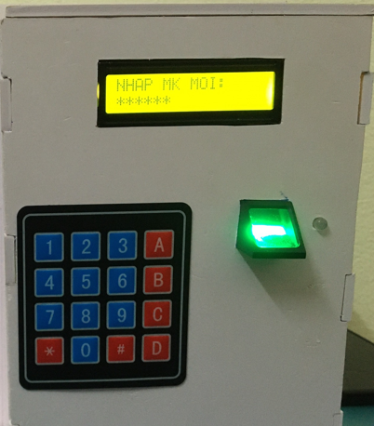

Hình 3.22: Chế độ thay đổi mật khẩu

#### Chế độ thêm vân tay

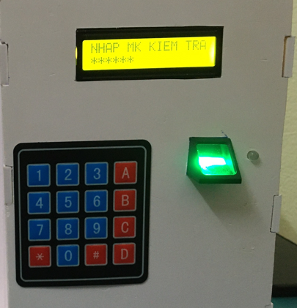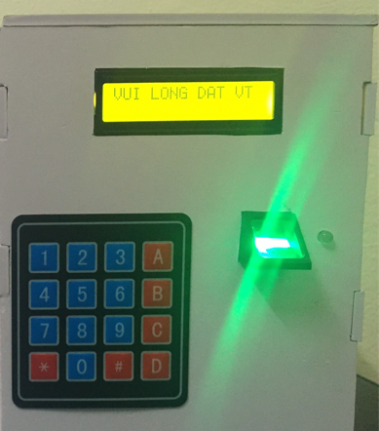

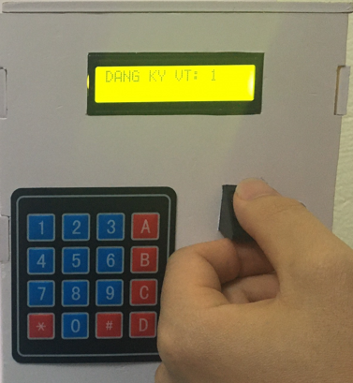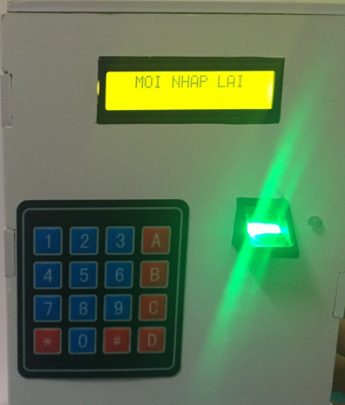

Hình 3.23: Chế độ thêm vân tay

#### Trạng thái thêm vân tay

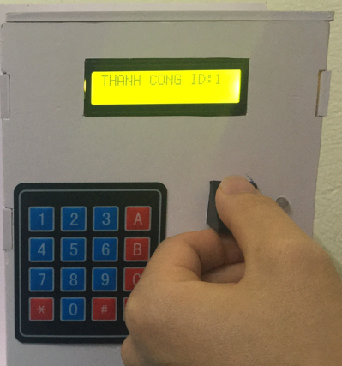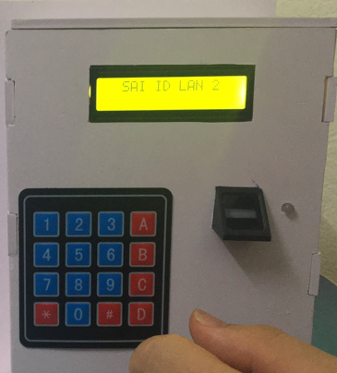

Hình 3.24: Trạng thái thêm vân tay

Sau thời gian tiến hành tìm hiểu, nghiên cứu các tài liệu, tìm hiểu qua internet, tổng hợp các kiến thức đã học cũng như sự hướng dẫn tận tình của thầy **Vũ Trung Kiên**. Em đã hoàn thành đồ án cuối khóa với đề tài:” **Thiết kế mô hình khóa điện tử sử dụng cảm biến vân tay, module RC522 và STM32**” với những kết quả đạt được:

- Mô hình khóa điện tử chạy mượt mà, tính ổn định khá cao.

- Có thể mở cửa bằng bốn chức năng: vân tay, thẻ từ RFID, mật khẩu, nút nhấn.

- Có chức năng thay đổi mật khẩu.

- Có chức năng thêm vân tay.

- Có chức năng cảnh báo khi phát hiện có dấu hiệu xâm nhập trái phép.

Sau đồ án này, em đã học hỏi nghiên cứu và tích lũy được thêm nhiều kiến thức.

Hiểu biết sâu hơn về sử dụng các tính năng của STM32 khi giao tiếp với các module như cảm biến vân tay AS608, module RFID RC522, giao tiếp với LCD thông qua chuẩn giao tiếp 4 bit…

Tìm hiểu và biết cách sử dụng, giao tiếp với cảm biến vân tay AS608, nguyên lý hoạt động của cảm biến, các thông số kỹ thuật, các tính năng.

### Nhận xét – đánh giá:

Mô hình nhỏ gọn, hoạt động ổn định.

Mô hình sau khi hoàn thành có thể ứng dụng chức năng cơ bản của một hệ thống khóa cửa.

Sự bảo mật ở mức tốt cho phép người lập trình quản lý ngoài ra không người nào có thể tác động vào các module.

Thuận tiện và dễ dàng sử dụng.

### Hạn chế:

Do mặt quét của cảm biến không ổn định (vân tay dính mồ hôi, nước hoặc mặt cảm biến dính bụi) nên hay xảy ra tình trạng quét nhiều lần mới nhận.

# KẾT LUẬN VÀ HƯỚNG PHÁT TRIỂN

**Kết luận.**

Với yêu cầu đề ra là xây dựng một mô hình mở cửa với các chức năng: Mở cửa bằng vân tay, thẻ từ RFID, mật khẩu, nút nhấn, thay đổi mật khẩu và thêm vân tay mới, cảnh báo dưới sự điều khiển của vi điều khiển STM32 để ứng dụng trong các chung cư, hộ gia đình, những trụ sở có tính bảo mật cao. Mô hình đã được xây dựng hoàn chỉnh. Việc mở khóa đã có tính bảo mật cao hơn so với chìa khóa thủ công.

Hoàn thành tất cả các mục tiêu đã đặt ra ở đầu đề tài. Đã có thể giao tiếp với vi điều khiển STM32 thông qua phần mềm Arduino IDE.

**Hướng phát triển.**

Qua đề tài này đã đáp ứng cơ bản được yêu cầu của một hệ thống khóa điện tử, nhưng vẫn cần có những cải tiến và phát triển để hệ thống trở nên thông minh và dễ sử dụng hơn dưới đây là những hướng phát triển của sản phẩm.

+ Phát triển thêm những tính năng cho hệ thống như: Xóa vân tay, thêm thẻ, xóa thẻ, lưu thông tin người sử dụng và quản lý qua app điện thoại.

+ Thiết kế thêm hệ thống pin dự phòng khi xảy ra trường hợp mất điện.

+ Có chế độ nghỉ để tiết kiệm năng lượng.

+ Mở cửa thông qua hình thức nhận diện khuôn mặt, giọng nói.

+ Cảnh báo thông qua điện thoại (cuộc gọi) khi phát hiện có dấu hiệu xâm nhập khi nhập sai số lần quy định.

+ Quản lý bộ nhớ chặt chẽ hơn.

# TÀI LIỆU THAM KHẢO

[1] ĐỗVănBằng(2020), “*Thiết kế mô hình khóa số điện tử”,*DHCNHN.

[2] Samsung Corp., SHP–DR719 user manual, 2020.

[3] Samsung Corp., SHP–DH538 user manual, 2019.

[4] [STMicroelectronics](http://www.st.com/) Corp., STM32F103 datasheet, 2015.

[5] ALIENTEK Corp., AS608 datasheet, 2016.

[6] TrầnThịHuệ(2018),“*Giới thiệu về sinh trắc dấu vân tay*”, *ischool*.

[7] NXP Semiconductor Corp., MFRC522 datasheet, 2007.

# HƯỚNG DẪN SỬ DỤNG SẢN PHẨM

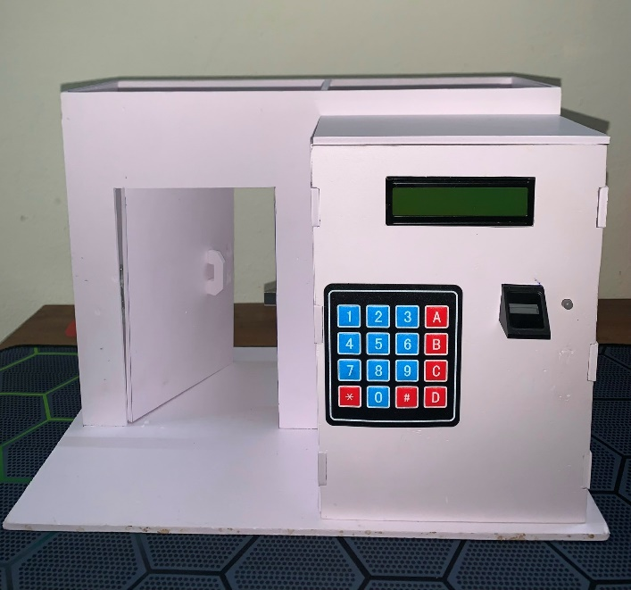**Hình ảnh mặt trước của mô hình:**

**LED báo mở cửa, cảnh báo**

RRFID

**Cảm biến vân tay**

**Màn hình hiển thị**

**Bàn phím Keypad 4x4**

**Đầu đọc thẻ RFID**

**Chốt khóa cửa**

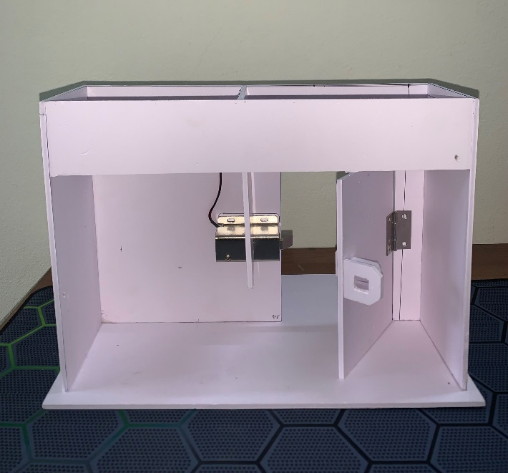**Hình ảnh mặt sau của mô hình:**

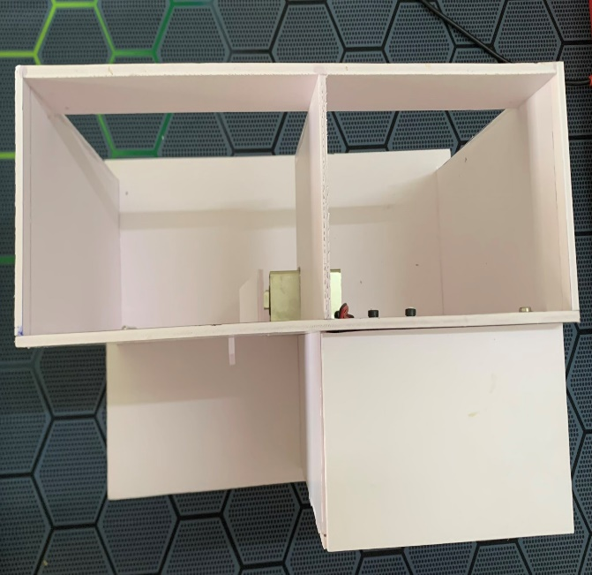**Hình ảnh phía trên của mô hình:**

**2**

**1**

**1**

**2**

**Nút nhấn mở cửa và Reset**

**Đầu cấp nguồn 12v DC**

Hệ thống khóa cửa điện tử được thiết kế gọn gàng, đơn giản. Mạch điện tử được đặt trong một điều khiển.

* **Mặt trước của hộp điều khiển gồm có:**

+ Một màn hình hiển thị menu và các trạng thái cửa, hiển thị cảnh báo.

+ Một Led để báo đóng mở cửa, và cảnh báo khi có dấu hiệu xâm nhập trái phép.

+ Một đầu đọc dấu vân tay.

+ Một đầu đọc thẻ từ RFID.

+ Một bàn phím keypad 4x4.

* **Mặt sau của hộp điều khiển gồm có:**

+ Một đầu chờ cấp nguồn 12V DC.

+ Một nút nhấn Reset.

+ Một nút nhấn mở cửa phía trong.

+ Một chốt khóa điện 12V DC.

* **Chức năng của hệ thống khóa cửa điện tử:**

+ Mở cửa bằng hình thức quét vân tay.

+ Mở cửa bằng hình thức quét thẻ RFID.

+ Mở cửa bằng hình thức nhập mật khẩu.

+ Mở cửa bằng nút nhấn phía trong nhà.

+ Nếu nhập vân tay sai 3 lần trở lên thì còi cảnh báo sẽ kêu 20 lần và LED nhấp nháy 20 lần.

+ Nếu nhập mật khẩu sai 3 lần trở lên thì còi cảnh báo sẽ kêu 20 lần và LED nhấp nháy 20 lần.

+ Có chức năng thay đổi mật khẩu.

+ Có chức năng thêm vân tay.

* **Hướng dẫn sử dụng chức năng hệ thống:**

**Bước 1:** Cấp nguồn 12V DC cho hệ thống thông qua đầu cấp nguồn nằm phía sau hộp điều khiển.

Màn hình sẽ sáng và hiển thị dòng chữ: dòng 1: “ do an tot nghiep ”, dòng 2: “Nguyen Duy Quang”. Sau 2 giây sẽ hiển thị Menu chức năng của hệ thống.

**Bước 2: Từng chức năng của hệ thống:**

* **Mở cửa bằng vân tay:**

+ Nếu vân tay đã được đăng ký: Tiến hành đưa vân tay vào đầu đọc vân tay. Nếu vân tay khớp với vân tay đã đăng kí còi buzzer sẽ kêu 1 tiếng, đèn sáng chốt điện hút vào trong 5s, sau 5s chốt sẽ đóng lại, màn hình hiển thị “ *CUA DANG MO* ”. Nếu vân tay không khớp còi buzzer kêu 2 tiếng, đèn báo không sáng, chốt khóa điện không bị hút vào.

+ Nếu vân tay chưa được đăng ký. Tiến hành thêm vân tay bằng cách: Nhấn phím “A” trên bàn phím. Hệ thống yêu cầu nhập mật khẩu để kiểm tra. Sau khi nhập xong mật khẩu nhấn “#” để hoàn thành lệnh. Sau đó hệ thống yêu cầu nhập vân tay và xác nhận 2 lần. Nếu 2 lần trùng khớp nhau mà hình hiển thị thông báo “THANH CONG ” khi này là vân tay bạn thêm đã thành công. Nếu 2 lần không trùng khớp màn hình hiển thị thông báo “SAI ID LAN 1” “SAI ID LAN 2”. Sau 2 lần nhập sai hệ thống thoát khỏi chế độ thêm vân tay.

+ Nếu nhập vân tay sai 3 lần trở lên thì còi cảnh báo sẽ kêu 20 lần và LED nhấp nháy 20 lần.

* **Mở cửa bằng thẻ từ RFID:**

+ Thẻ RFID được cấp cố định theo hệ thống, nghĩa là mã thẻ đã được thiết lập cố định bằng phần mềm.

+ Tiến hành đưa thẻ vào khu vực đầu đọc thẻ. Nếu thẻ đã được đăng ký còi buzzer sẽ kêu 1 tiếng, đèn sáng chốt điện bị hút vào trong 5s, sau 5s chốt sẽ đóng lại màn hình hiển thị “ *CUA DANG MO* ”.. Nếu thẻ chưa được đăng ký, còi buzzer kêu 2 tiếng, đèn báo không sáng, chốt khóa điện không bị hút vào.

* **Mở cửa bằng mật khẩu:**

+ Mật khẩu mặc định đã được cài đặt sẵn trong hệ thống là “000000”.

+ Để mở cửa bằng mật khẩu. Bấm phím “C” trên bàn phím. Màn hình sẽ hiển thị thông báo “NHAP MAT KHAU:”. Tiến hành nhập mật khẩu, sau đó nhấn phím “#” để hoàn thành lệnh. Nếu mật khẩu vừa nhập khớp với mật khẩu hệ thống còi buzzer sẽ kêu 1 tiếng, đèn sáng chốt điện bị hút vào trong 5s, sau 5s chốt sẽ đóng lại màn hình hiển thị “ *CUA DANG MO* ”.. Nếu mật khẩu sai, còi buzzer kêu 2 tiếng, đèn báo không sáng, chốt khóa điện không bị hút vào. Màn hình sẽ hiển thị thông báo “ SAI MAT KHAU ”.

+ Nếu nhập vân tay sai 3 lần trở lên thì còi cảnh báo sẽ kêu 20 lần và LED nhấp nháy 20 lần.

+ Nếu muốn thay đổi mật khẩu. Nhấn phím “D”, màn hình sẽ hiển thị thông báo nhập mật khẩu cũ để kiểm tra “ NHAP MK CU: ”, tiến hành nhập mật khẩu hiện tại đang sử dụng, sau đó nhấn phím “#” để hoàn thành lệnh. Tiếp theo màn hình hiển thị thông báo nhập mật khẩu mới “NHAP MAT KHAU MOI”. Sau đó nhấn phím “#” để hoàn thành lệnh. Màn hình sau đó sẽ hiển thị thông báo “THANH CONG” để báo hiệu thay đổi mật khẩu thành công. Sau đó màn hình sẽ trở về màn hình chính.

* **Mở cửa bằng nút nhấn:**

+ Nút nhấn (1) có chức năng mở cửa ở phía trong, khi người sử dụng đã đi vào bên trong cửa có thể sử dụng nút nhấn để mở cửa.

+ Nhấn nút nhấn (1) phía sau của hộp điều khiển, còi buzzer sẽ kêu 1 tiếng, đèn sáng chốt điện bị hút vào trong 5s, sau 5s chốt sẽ đóng lại màn hình hiển thị “ *CUA DANG MO* ”.

* **Reset hệ thống:**

+ Nếu người dùng thay đổi mật khẩu nhưng không nhớ, lúc này có thể nhấn nút Reset (nút nhấn (2) ) hệ thống sẽ khởi động lại, mật khẩu sẽ bị reset về mật khẩu mặc định.